第一部分 常识判断
1．党的十八大以来，以习近平同志为核心的党中央，紧密结合新的时代条件和实践要求，以全新的视野深
化对共产党执政规律、社会主义建设规律、人类社会发展规律的认识，创立了习近平新时代中国特色社会主义
思想，其核心要义是（
）
A．坚持和发展中国特色社会主义
B．中国特色社会主义进入了新时代
C．实现社会主义现代化和中华民族伟大复兴
D．坚持以人民为中心的发展思想
2．根据党的十九大报告，下列说法不准确的是（
A．发展是解决我国一切问题的基础和关键
B．完善就业保障是中华民族永续发展的千年大计
）
C．文化自信是一个国家、一个民族发展中更基本、更深沉、更持久的力量
D．带领人民创造美好生活是我们党始终不渝的奋斗目标
3．中国特色社会主义是改革开放以来党的全部理论和实践的主题，是党和人民历尽千辛万苦、付出巨大代
价取得的根本成就。中国特色社会主义最本质的特征是（
A．依法治国
）
B．人民当家作主
C．实行人民代表大会制度
D．中国共产党领导
4．下列与扶贫有关的说法正确的是（
）
A．习近平总书记首次提出了“精准扶贫”的理念
B．扶贫工作坚持扶贫同扶志相结合，“大水漫灌”与“精准滴灌”相结合
C．全面发展高新产业是《“十三五”脱贫攻坚规划》提出的一项重要举措
D．脱贫目标是到 2035 年稳定实现现行标准下农村贫困人口“两不愁、三保障”
5．下列与我国军事国防相关的说法错误的是（
）
A．大力发展军民融合是维护国家主权和安全的战略基石
B．新形势下我军的军事战略方针是积极防御
C．中国位于海洋地缘战略区和欧亚大陆地缘战略区的交接处
D．维护地区和世界和平是我国军队担负的主要战略任务之一
6．有关经济学常识，下列说法错误的是（
A．国民收入统计中包括退休金
）
B．货币发行是中央银行的负债业务
C．公共物品无法通过市场机制来调节供求
D．春节前后的物价上涨不属于通货膨胀
7．关于文学作品中的典故，下列解释错误的是（
）
A．“蓬山此去无多路，青鸟殷勤为探看”中的“青鸟”指的是信使
B．“相顾无相识，长歌怀采薇”中的“采薇”指的是建功立业的抱负
C．“劳歌一曲解行舟，红叶青山水急流“中的“劳歌”指的是送别歌曲
D．“忆君初得昆山玉，同向扬州携手行”中的“昆山玉”指的是杰出人才
8．某人扁桃体化脓，医生建议其静脉注射头孢，药液从其手背静脉到达扁桃体患处所经过的途经是：上肢
1

静脉→右心房→①→②→左心房→③→④→动脉→扁桃体毛细血管（患处），依次填入①②③④正确的是（
A．肺循环；右心室；左心室；主动脉
）
B．左心室；肺循环；主动脉；右心室
C．主动脉；右心室；左心室；肺循环
D．右心室；肺循环；左心室；主动脉
9．2018 年 3 月 11 日，十三届全国人大一次会议通过了《中华人民共和国宪法修正案》。下列与之相关的
说法不准确的是（
）
A．确立了监察委员会作为国家的监察机关的宪法地位
B．将习近平新时代中国特色社会主义思想写入宪法
C．这是我国 1982 年宪法公布施行以来对部分内容作的第五次修改
D．将全国人民代表大会法律委员会更名为全国人民代表大会宪法委员会
10．关于农村土地流转，下列说法错误的是（
A．坚持依法、自愿、有偿的基本原则
）
B．鼓励农户依法采取转包、出租、互换等方式流转承包地
C．各地要鼓励工商企业租赁农户承包地，不应在时间、面积上设限
D．没有农户的书面委托，农村基层组织无权以任何方式决定流转农户的承包地
11．图中所示的是“一带一路”沿线的中亚地区，下列说法正确的是（
）
A．甲湖在成因上属于构造湖
B．乙湖是世界陆地的最低处
C．丙河处于亚欧两洲分界线上
D．丁河水源是由冰雪融水供给
12．关于儒释道三教异同，古人多有争论。对此，唐代僧人宗密曾在《圆觉经略疏钞》中说：“古来诸德
皆判：儒宗_________，道宗_________，释宗_________。”
依次填入画横线部分最恰当的一项是（
A．五常；自然；因缘
）
B．兼爱；良知；涅槃
C．齐物；中庸；正名
D．四谛；五行；三纲
13．下列宫殿的名称与典籍不直接相关的是（
A．坤宁官——《论语》
）
B．关雎宫——《诗经》
C．两仪殿——《周易》
D．明德殿——《大学》
14．下面能正确反映我国农业生产工具或生产方式演变顺序的是（
①曲辕犁 ②水车 ③石斧 ④牛耕
）
⑤铜铲
2
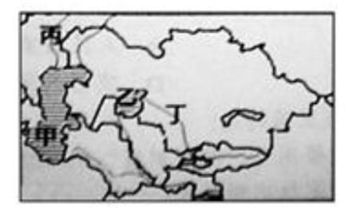

A．④①③②⑤
B．③⑤④②①
C．④②⑤①③
D．③④①⑤②
15．在日常生活中，我们经常根据不同的需求去增大或减小压强，下列哪种做法对于压强的改变与其他三
项不同（
）
A．沙发被设计得很柔软
B．滑雪板比较宽大
C．挖掘机上装有履带
D．破窗锤锤头被设计成锥形
16．关于生物，下列说法错误的是（
）
A．病毒只能寄生在活细胞中进行生命活动
B．酸菜和腐乳的制作过程中都离不开乳酸菌的发酵
C．细菌有完整的能量代谢系统，可以独立地生长繁殖
D．木耳是真菌的一种，常生长在阴湿、腐朽的树干上
17．关于照明用品，下列说法错误的是（
）
A．手术室里的无影灯利用了光沿直线传播的原理
B．声控灯利用麦克风接收声音信号来实现灯的开启
C．家用台灯正常工作时流过灯丝的电流约为 2 安培
D．手电筒用凹面镜作反射面是为了增强照明效果
18．下表列出了分布在我国的几种土壤的特质，填入表格信息合适的是（
）
土壤类型
温度带
①
中温带
高
黄土
②
红壤
亚热带
低
土壤肥力
低
经济作物 大豆、甜菜 棉花、花生
A．①紫色土 ②热带 ③玉米、苹果
③
B．①黑土 ②中温带 ③小麦、茶叶
C．①紫色土 ②亚热带 ③水稻、荔枝
D．①黑土 ②暖温带 ③甘蔗、油菜
19．摄影师在野外环境中最不可能拍摄到的是（
A．在阿拉伯半岛拍摄海豹
）
B．在云南丽江拍摄成片的针叶林
C．在青海拍摄成群的藏羚羊
D．在冰岛拍摄火山喷发
20．下列关于激光的表述错误的是（
）
A．眼科医生常使用激光技术进行近视矫正手术
B．条码扫描器可以利用红外线或者激光进行扫描
C．激光武器可全天候作战，不受大雾、大雪等天气的影响
D．CD 唱片利用激光束扫描，通过光电转换重现语言和音乐
3

第二部分 言语理解与表达
21．科学精神的核心是求真务实，我们的一切实践都需符合规律、切合实际。规律指引下的世界变动不居，
我们不能_________，应敢于质疑、善于包容、勇于创新。
填入画横线部分最恰当的一项是（
A．因循守旧
）
B．沾沾自喜
D．刚愎自用
C．妄自菲薄
22．阿道司·赫胥黎在《美丽新世界》中描绘了 2532 年一个依赖生殖技术的人类社会。在那里，人文跟不
上科技的发展，人类的“拜物教”越来越兴盛：认为医学可以解决一切病痛，科技可以弥补人文的鸿沟。事实
上，这无异于_________。
填入画横线部分最恰当的一项是（
A．饮鸩止渴
）
B．缘木求鱼
D．抱薪救火
C．镜花水月
23．新一代信息技术与制造业的深度融合，带来了制造模式、生产组织方式和产业形态的深刻变革，智能
制造也_________。智能制造就是把新一代信息技术_________于设计、生产、管理、服务等制造活动的各个环
节。
依次填入画横线部分最恰当的一项是（
A．水到渠成 融汇
）
B．水涨船高 应用
C．一日千里 渗透
D．应运而生 贯穿
24．近年来，商业赞助越来越多地_________体育运动。在体育市场化、职业化_________的当下，如何在
追求个人商业价值与体育管理机构利益间取得平衡，是运动员和体育管理机构不能回避的问题。
依次填入画横线部分最恰当的一项是（
A．觊觎 如日中天
）
B．追逐 高歌猛进
C．热衷 欣欣向荣
D．垂青 方兴未艾
25．脱贫攻坚必须_________，一步一个脚印，确保各项扶贫政策措施落到实处，积小胜为大胜，最终取得
全面胜利。同时也应加强贫困村基层组织建设，充分调动贫困群众的积极性，提高其参与度、获得感，激励其
_________，激发其脱贫的内生动力与活力。
依次填入画横线部分最恰当的一项是（
A．未雨绸缪 一马当先
）
B．一鼓作气 奋发图强
C．循序渐进 再接再厉
D．稳扎稳打 自力更生
26．在人工智能研究热潮中，国内外已形成_________的局面，但总体上人工智能还处于发展的初级阶段。
人们对于智能的本质和机理的认识还不够深刻、全面，尚未形成完善的理论体系。如果没有人工智能基础研究
的支撑，应用层面上的技术创新和产业创新都将是_________。
依次填入画横线部分最恰当的一项是（
）
A．千帆竞发 无源之水
4

B．百家争鸣 昙花一现
C．龙争虎斗 空中楼阁
D．星火燎原 纸上谈兵
27．近年来因程序违法败诉的行政诉讼案件不少。尽管有前车之鉴，但是依然不乏职能部门_________。说
到底，还是“重结果、轻程序”，不把程序当回事，行政行为自然经不起推敲。程序是保证我们有效实现结果
的合理设计，程序正当得不到_________，必然给我们的事业造成损害。
依次填入画横线部分最恰当的一项是（
A．明知故犯 履行
）
B．老调重弹 落实
C．重蹈覆辙 尊重
D．以身试法 认同
28．中国的传统文化中，“老”是一个褒义的字眼。一个年轻人处事得当，会被说老练、老成。但是进入
互联网特别是移动互联网时代，这沿袭了数千年的观念，短短数十年_________。年龄大、资历老逐渐不再是一
种优势，有时反而成了学习新事物的一种_________。
依次填入画横线部分最恰当的一项是（
A．土崩瓦解 羁绊
）
B．灰飞烟灭 累赘
C．化为乌有 阻力
D．分崩离析 弊端
29．基层离百姓最近，可以快速反馈百姓的感受和意见，随时进行政策调整，故能“因病施治”；基层直
接面对错综复杂的情况，最了解体制机制改革中的症结和痛点所在，故能“_________”；基层最看重的是实效，
_________不得人心、难以持久，故内生的改革措施往往能“药到病除”。
依次填入画横线部分最恰当的一项是（
A．不药而愈 夸夸其谈
）
B．对症下药 花拳绣腿
C．一针见血 朝令夕改
D．标本兼治 华而不实
30．智慧是哲人对世道人生、天地宇宙的独见独闻或先知先觉，它注定不是_________的市井常识，也不是
循规蹈矩的老生常谈。“周虽旧邦，其命维新”，哲学的进步实则是哲人学术与智慧的不断_________。
依次填入画横线部分最恰当的一项是（
A．司空见惯 兼收并蓄
）
B．人云亦云 推陈出新
C．妇孺皆知 精益求精
D．拾人牙慧 融会贯通
31．在不同的经济增长阶段，经济活动所积累的风险水平和表现程度有所不同，因此金融机构在资源配置
上必然会有不同的表现。一般而言，金融机构习惯享受顺周期的经济上升发展，愿意做_________的事；普遍忽
视顺周期的末端风险管理，而一遇经济逆转，常会“雨中收伞”“_________”，一些机构甚至不会再投放资源。
依次填入画横线部分最恰当的一项是（
A．顺水推舟 明哲保身
）
B．济困扶危 竭泽而渔
5

C．因势利导 急流勇退
D．锦上添花 釜底抽薪
32．新中国的区域与城市规划始于 20 世纪 50 年代，目前在空间规划上已初步形成了八个主要_________，
按照从小到大的顺序，依次是乡村规划、小城镇规划、城市规划、大都市规划、大都市区规划、大都市圈规划、
城市群规划和湾区规划。但由于缺乏系统的_________和深入的研究，很多概念的内涵和边界不够清楚，这给实
际的规划和建设带来诸多的不便和_________。
依次填入画横线部分最恰当的一项是（
A．层次 调查 阻碍
）
B．部分 考察 负担
C．层级 梳理 混乱
D．维度 分析 困难
33．随着汽车电动化的不断发展，国内造车新势力_________，传统车企亦纷纷转战新能源，新能源汽车领
域热点不断。但转型时期谈全面推行纯电动汽车略显_________，具有综合性强、用户接受度高等优势的混合动
力汽车作为过渡性产品_________了当前的市场，车主纷纷投向混合动力汽车的怀抱。
依次填入画横线部分最恰当的一项是（
A．跃跃欲试 激进 拓展
B．异军突起 超前 适应
C．独占鳌头 夸张 迎合
D．风起云涌 乐观 占领
）
34．东北人喜欢的酸菜，四川人喜欢的泡菜，广东人喜欢的梅菜，都是依靠时间“_________”的美食。但
在腌制食品中_________存在的亚硝酸盐，是健康的一大威胁。更何况很多中国家庭还特别喜欢自制腌制品，一
旦操作不当就会引发中毒。腌制品和腐败食物，美味和损伤，有时候只是_________。
依次填入画横线部分最恰当的一项是（
A．精雕细琢 广泛 一墙之隔
B．点石成金 少量 一念之差
C．脱胎换骨 普遍 一步之遥
D．改头换面 长期 一时之选
）
35．当中原的青铜文化如火如荼之时，面对铜料欠缺的窘境，务实的越人_________，开创了瓷器生产的新
纪元。秦汉时期是中国历史上大动荡大变革的时代，各行各业的面貌都_________，古老越地的陶瓷业也是如此。
进入东汉，过去的原始瓷_________退出历史的舞台，一种面貌全新的青瓷在上虞曹娥江中游地区的窑场随之诞
生。
依次填入画横线部分最恰当的一项是（
A．另辟蹊径 焕然一新 悄然
B．独具慧眼 蒸蒸日上 突然
C．天马行空 日新月异 黯然
D．因地制宜 朝气蓬勃 淡然
）
36．染色食品曝光后，许多人表示无法理解：食品色素仅仅是改变颜色，只有“悦目”的作用，为什么一
定要染色呢？事实并非如此。食物的颜色会改变人们对食物的味觉体验，进而影响对食物的选择。现代食品技
术中有一个领域，就是专门研究食物的各种性质如何影响人们对食物的感受的。成分和加工过程完全相同的食
物，仅仅是所采用的颜色不同，就会导致人们对它们的评价显著不同，还会影响人们对食物的选择。
6

最适合做这段文字标题的是（
A．你不知道的食品添加剂
B．食品色素背后的心理学
C．哪些因素影响食物味道
D．现代食品制作中的染色技术
）
37．我国要在 21 世纪中叶建成世界科技强国，科学文化建设将在这个历史进程中扮演非常重要的角色。在
这个方面，我们有必要增强文化自信。文化自信不仅表现在对既往文化贡献与价值的认同上，更表现在融汇各
种优质的文化资源、创造新文化的信心和决心上。尽管全面挖掘和传承我国传统文化中的科学因素、充分认识
我国历史上对科学发展做出的贡献十分必要，但更需要思考如何在未来的科学发展和科学文化建设上，做出对
世界有重要贡献的新成就，这应该是增强文化自信更重要的一个方面。
这段文字主要说的是（
）
A．文化自信表现在文化资源的整合和创新上
B．科学文化发展是建设科技强国的核心
C．判断中国科学发展对世界所做贡献的标准
D．科学文化建设中增强文化自信的途径
38．潜水员在执行水下任务的过程中，普遍采用信号绳作为主要通信工具，即通过对信号绳的拉、抖组成
系列信号来实现对陆上的简易通信。这种通信方式便捷、直接，但是其弊端也是显而易见的：信号绳仅能实现
有限信息量的表达，且信号传输过程极易受复杂海水环境影响而中断或失效，带来安全隐患。2015 年，就曾有
潜水员的信号绳被缠住而险些发生事故。可以说，潜水员在执行水下任务时，是真正的命悬一“线”。针对信
号绳的诸多弊病，结合智能穿戴设备在民用领域的快速发展，面向军事潜水领域的智能穿戴产品逐渐成为科技
工作者的研发热点之一。
这段文字接下来最可能讲的是（
）
A．军事潜水领域智能穿戴设备的关键技术
B．信号绳在军事领域传递信息中的缺陷
C．日常生活中智能穿戴设备的发展现状
D．人工智能技术引入穿戴设备的前景预期
39．太赫兹波具备微波和红外辐射所没有的独特属性。太赫兹波具有频率高、波长短且在浓烟、沙尘等环
境中传输损耗少等“独门绝技”，可一眼“看透”墙体进而对房屋内部进行扫描，是复杂战场环境下成像寻敌
的理想技术。虽然太赫兹波在大气中传输时易受各类气候条件影响，传输距离有限，但在某些特殊情况下，这
一“短板”恰恰成为太赫兹通信的又一技术“专长”。比如在遇到大气衰减时，太赫兹波的信号根本无法传播
到敌人的无线电监听机构中，因此可实现隐蔽的近距离通信。
这段文字没有提到太赫兹波的（
A．物理特性
）
B．特殊优势
D．发现过程
C．应用场景
40．国际金融危机以来，各国对充分就业目标都更为关注。一般来讲，外国输入的产品会和本国生产的产
品形成竞争，一旦本国产品被进口商品替代，从事该项产品生产的本国工人就会失业，这是引起贸易摩擦的根
本原因。通过大力发展对外直接投资，能够起到替代对外贸易的作用。鼓励中国企业把生产活动转移到劳动力
成本更低的贸易伙伴国家，一方面可以替代对目标国的出口，增加目标国的就业；另一方面，对外投资企业在
当地生产、当地出售，依然可以获得出口的利润，还减少了来自本国的顺差，同样可以避免贸易摩擦。
这段文字意在说明（
）
7

A．中国企业的对外直接投资将会逐渐增多
B．对外直接投资有利于缓解国际贸易摩擦
C．金融危机有可能影响充分就业目标的实现
D．就业保护是引起国际贸易摩擦的根本原因
41．过去 100 多年来，围绕达尔文进化论是否正确的争论从未停歇。不断涌现的科学事实在弥补达尔文当
年未曾发现的“缺失环节”的同时，也在检验着达尔文进化论的预测能力。例如，2004 年在加拿大发现的“提
克塔利克鱼”化石揭示了从鱼类（鳍）到陆生动物（腿）之间的过渡状态，被公认是“种系渐变论”的一个极
好例证。当然，达尔文进化论并非完美无缺，它确实存在“可证伪”之处。以自然选择理论为例，它在孟德尔
遗传学建立之初就受到了强烈挑战，但各种不能用自然选择理论简单解释的新证据最终还是拓展了人们对进化
动力和机制的认识，而不是摒弃该理论。
这段文字以自然选择理论受到孟德尔遗传学挑战为例，目的是（
A．说明达尔文进化论具有可证伪性
）
B．证明达尔文进化论具有预测能力
C．提出“种系渐变论”的事实例证
D．加深人们对生物进化机制的认识
42．①当时的塞纳省省长奥斯曼规划了一座地下之城，将巴黎发展成一座立体化的城市。
②从中世纪延续而来的平面化城市已经难以满足经济社会飞速发展的新需要。
③后来，这个以下水道系统为基础的地下巴黎，随着公共产品种类的增加而不断添入新功能。
④现在，地上的巴黎光彩照人，底下的巴黎默默付出，二者共同承载着这座千年古都的迷人风情。
⑤城市形态由地上向地下延展，拓展了城市的空间。
⑥作为法国的政治、经济和文化中心，19 世纪的巴黎面临着一场迫切的现代化转型。
将以上 6 个句子重新排列，语序正确的是（
A．②⑥④③⑤①
）
B．④⑥③⑤①②
C．⑥②①⑤③④
D．①⑥④⑤②③
43．①由于各个作者对所描绘植物和绘画手法有不同的认识，所以诸多本草著作中就出现了风格各异的插
图，但准确性欠佳。
②植物科学画在中国有过辉煌时期，中国最早对植物的了解来自农业生产和本草医药的需要。
③本草学家把社会实践中积累的植物学知识用文字记录下来，并配以形象图画，使人们更容易识别和利用
植物，其中最著名的是李时珍的《本草纲目》。
④为了能在最鲜活的状态下记录物种的模样，探险队伍中增加了专业画师，这就有了植物科学画的雏形。
⑤那个时期的绘画工具是毛笔，技法是中国画中的白描。
⑥现代意义的植物科学画源自西方，地理大发现时期，欧洲贵族、商人和科学家组成的舰队探索世界，同
时收集动植物标本。
将以上 6 个句子重新排列，语序正确的是（
A．⑥④②①⑤③
）
B．②③⑤①⑥④
C．②⑤①③④⑥
D．⑥②③①④⑤
8

44．中星 16 号是我国首颗成功发射的高通量通信卫星。在这颗通信卫星上，首次使用了 Ka 频段宽带通信
技术。卫星容量其实就像公路一样，原来通信卫星的 C 频段以及 Ku 频段最多只能容纳两辆车同时前进，所能
运载的货物（也就是信息数据）是有限的。但是 Ka 频段的卫星容量则要大很多，它可以同时行驶 10 辆或者更
多的汽车。这项技术的突破，__________________，特别是在地面通信网络无法覆盖的地区，以及飞机、高铁、
轮船等交通工具上，都可以实现宽带通信。
填入画横线部分最恰当的一句是（
）
A．意味着未来通过通信卫星可以随时随地实现宽带上网
B．预示着我国自主研发技术已打破国外垄断通信的局面
C．在真正意义上实现了自主通信卫星宽带的广泛应用
D．填补了我国通信卫星在多频段通信技术领域的空白
45．据报道，地球冰川正处于快速融化阶段。但是一些科学家认为，在远古时期，地球曾陷入一种叫做“雪
球地球”的深度冰冻状态，当时冰盖几乎完全覆盖了整个地球。然而，地球出现深度冰冻的次数、延伸范围以
及地球变成雪球的速度，一直是未解之谜。目前，科学家对埃塞俄比亚最新发现的岩石序列进行分析，结果显
示“雪球地球”仅在几千年内就可形成。这项发现支持雪球冰川理论模型，该模型表明，一旦冰层延伸至地球
纬度 30 度位置，就会出现全球范围的快速冰川作用。
从这段文字中我们可以获知以下哪一信息（
A．快速冰川作用出现的原因
）
B．“雪球地球”的形成速度
C．地球出现深度冰冻的次数
D．“雪球地球”出现的具体年代
46．全球过度使用或滥用抗生素，导致耐药微生物正在成为传统抗生素产业的死敌。寻求这一困境的破解
之道，是全球抗生素科学家的研发重点，也将决定未来医药产业发展的重点和方向。信息菌素作为一种新型抗
生素，具有全新的杀菌机制，通过在细菌的细胞膜上形成一个致死性离子通道，让细菌内容物泄漏、能量耗竭，
从而杀死细菌。凡是具有脂质双分子生物膜的微生物都逃避不了这种杀伤。信息菌素具有安全、杀菌效果强、
不易产生耐药性等优点，杀菌效率是目前常规抗生素的数百倍甚至数万倍。
根据这段文字，下列说法正确的是（
）
A．信息菌素与常规抗生素的杀菌机制类似
B．传统抗生素难以穿透脂质双分子生物膜
C．信息菌素对特定微生物有致命的杀伤力
D．过度使用信息菌素会产生耐药性的问题
47．基础数学是一门对天赋要求极高的学科，它的高度抽象性让不具备这种天赋的人望而生畏。在某种意
义上可以说，是数学选择了它的追随者，而非相反。加之数学是一门完全依赖人自身最纯粹的大脑机能进行探
索的学科，这使得一流的数学研究介乎学问和艺术创造之间，总是在“灵感乍现”的时刻产生突破。因此，数
学家实际上是一个极其冒险的职业，其成就几乎完全仰仗天赋和灵感的偶然眷顾。另一方面，对具有数学才能
的人来说，现代社会充满了机会的诱惑，金融、计算机、互联网，都是比数学研究更赚钱的行业。
这段文字意在（
）
A．解释数学家可遇不可求的现象
B．说明天赋对于数学研究的意义
C．探讨基础数学研究的本质规律
D．强调基础数学发展面临的困境
9

48．“脱贫”不仅是政策语汇，也是文化社会学的范畴。近年来，农村调研、乡村报道不断反映出一个规
律——物质的贫困与文化的落后是一体两面，精神的安放与脱贫的实现需要同步达成。因此在评价扶贫工作成
绩时，除了要用人均纯收入、可支配收入等数字标准，要看住房安全、基本医疗这些生存保障，还应该多拿“人
文的尺子”量一量，其结果才更为精准。很多经验表明，某一地区的发展机会未必取决于该地方的自然禀赋，
但一定与其人群的价值取向和生存理念息息相关。唯有开启民智，培养起“精气神”，才能让脱贫成果更持久
稳固。
这段文字意在强调（
）
A．当下贫困地区的地方文化建设任务艰巨
B．乡村文化建设应该以可持续发展为原则
C．扶贫的最终目标是实现生活方式的变革
D．精神脱贫应该成为评价脱贫工作的指标
49．环境保护主义是一种信念，是一种重建人与自然关系的强烈愿望。要实现这一愿望，就必须树立一种
自然共同体的意识，即将人类在共同体中的征服者角色，变为这一共同体中的普通一员。它暗含着对每个成员
的尊敬，也包括对这个共同体本身的尊敬。只有树立了这样的一种道德意识，人们才有可能在运用其在这一共
同体中的权利时，感到所负有的对这个共同体的义务。这不仅依赖对自然本质的科学理解，也依赖在了解基础
上建立起的对自然的感情。
这段文字最后一句话中的“这”指的是（
A．热爱自然的感情
）
B．自然共同体意识的树立
C．重建人与自然关系的愿望
D．对自然共同体的义务
50．作为经历 600 年风雨、年客流量 1600 万的世界五大博物馆之一，故宫也曾在公众面前遭遇尴尬，如
今却能华丽转身，在互联网上主打造物之美，兼顾攻略之实。故宫似乎找到了传统文化的“正确打开方式”，
实现了传统文化的形态丰富和再造——故宫已经不再只是那个北京城中轴线上 72 万平方米的皇家院子，它在云
端，在数字博物馆里，在创意用品中，更为重要的是，它已经走进了寻常百姓家。从皇家私藏到国家所有，再
到多层次、多渠道的社会共享，在故宫文物面前，人与物的关系发生了分明的进化，早已不再是“天下至宝，
尽归帝王家”，而是更接近共有共享的理念。
根据这段文字，传统文化的“正确打开方式”指的是（
A．密切与公众的联系
）
B．拓宽传统文化宣传渠道
C．对传统进行新解读
D．利用网络实现文物共享
复合题
根据所给材料，回答 51～55 题。
①1492 年，哥伦布发现了新大陆，后人将此定位为“世界的开端”和“全球化进程的开始”。然而，让人
意想不到的是，当哥伦布开启这次创造历史的伟大航行时，竟然是揣着香料梦想上路的。香料是推动欧洲国家
探索世界的催化剂，对香料的渴望和欲求激发了葡萄牙、西班牙等国家的全球探索，成为改变世界的原动力。
②香料为何具有如此大的魅力？过去的解释大致是：欧洲中世纪末期，食物容易腐败，使用香料不仅可以
掩盖异味，还可以起到防腐保鲜的作用。然而，这种解释仍然无法让我们理解当时香料在欧洲人心目中的分量。
一种物品引发的极度欲望，单看使用价值是无法理解和解释的。如果香料仅仅是一种调味品，永远不可能成为
10

“世界的开端”。
③事实上，哥伦布时代的欧洲人对香料的渴求，更多是基于某种神秘的想象。在哥伦布发现新大陆之前，
欧洲人一直在使用东方的香料。香料来自神秘的东方，为这种想象提供了空间。而且欧洲中世纪有一种说法流
传甚广：天堂中飘着香料的味道，基督教众神和死去的帝王们，身上也都带有香料之气。
④因此，人们认为，香料必然产自天堂。所以，当哥伦布向西航行的时候，他认为自己是在向着天堂航行，
如果能够找到香料，就证明他抵达了天堂。直到去世，哥伦布始终固执地认为，他离天堂只有一步之遥。
⑤香料也是欧洲贵族彰显身份的标志。在欧洲基督时代之前的希腊时期，就有一条从印度通向欧洲大陆的
香料之路，不过当时输入欧洲的香料数量较少，自然成为奢侈品。直到罗马帝国时期，随着香料大量涌入，香
料价格开始下降。但是尽管如此，对罗马人而言，香料仍是品味、地位和财富的象征，是罗马帝国贵族显示排
场的法宝，以至于罗马帝国后期的哲人批评香料使人变得虚弱，消磨阳刚之气，导致罗马帝国出现奢靡之风。
⑥那时候欧洲人甚至用香料来治病。在欧洲黑死病爆发时期，人们佩戴装有香料的香盒，认为可以抵制瘟
疫。当时主导欧洲的医学学说还是希波克拉底的“体液学说”，认为人体由血液、粘液、黄胆汁和黑胆汁四种
体液组成，维持四体液平衡是健康的基础，四体液脱离自然的正常状态，是发生疾病的原因。依据“体液学说”，
人的衰老是“内部热力”不断减少的过程，而使用具有温热作用的香料足以延缓衰老过程。
⑦香料后来失宠了，原因显得很吊诡。欧洲人最初对香料的狂热欲求，开启了纷纷涌向东方寻找香料的历
史，也陆续见证了欧洲几大帝国的兴衰。几百年的反复争夺，使得香料产地扩散，产量剧增，再也无法成为某
个帝国的摇钱树了。
⑧香料失宠的另一个原因，则在于新航路开辟后，可以调和味道的蔬菜出现，取代了香料的功能。十六、
十七世纪时，人们产生了新的嗜好，先是烟草风靡全球，随后则是咖啡和茶，这些商品比香料更加有利可图。
⑨随着香料在基督教中象征意义的消失和欧洲消费主义的发展，贵族们彰显地位的消费品转向了首饰、音
乐、服装、住房、艺术和交通工具。新的时代到来，人们烹任偏好的改变，更使香料的烹饪功能丧失殆尽。欧
洲中世纪的烹饪，寻求的是食物味道的转化，后来寻求的则是食物的原汁原味。随着民族意识的崛起，食物被
贴上了民族的标签，香科被欧洲看作异域的标志，只有耽于感官享受的民族才会热衷于此。与之相反，欧洲理
性主义时代最为贬斥的就是一味追求感官享受，而不诉诸理性。
51．同样是基于这种神秘的想象，欧洲人认为香料具有圣洁之气。在基督徒丧葬火化时，香味必须越浓越
好。把香料涂抹在遗体上或者同遗体一起焚烧，有着赎罪的意涵。
这段文字最适合放到文中哪一位置（
A．①和②之间
）
B．②和③之间
C．④和⑤之间
D．⑤和⑥之间
52．根据所给材料，以下哪一项不是哥伦布时代欧洲人渴求香料的原因（
）
A．对天堂的想象
B．对理性的诉求
C．对显赫身份的向往
D．对延缓衰老的渴望
53．根据所给材料，以下哪一项是香料失宠的原因之一（
A．迷恋香料使得整个社会奢靡之风盛行
）
B．新的医疗技术颠覆了香料治病的传统
C．新的烹饪偏好延长了食物的储存时间
11

D．香料在基督教中的象征意义逐渐消失
54．根据所给材料，十六、十七世纪的欧洲生活中最不可能出现的场景是（
A．厨师用美洲的红辣椒代替胡椒调味
）
B．商人通过茶叶贸易获得了大量利润
C．新的音乐形式成为贵族热衷的话题
D．城郊的异域风情餐厅开始受人追捧
55．最适合做所给材料标题的是（
A．香料传奇：欲望创造的历史
B．航海轶事：香料与神秘东方
）
C．天堂想象：“香气氤氲”的基督教
D．世界开端：大航海时代的财富追逐
根据所给材料，回答 56～60 题。
①注意力不集中是常有之事。如何提高注意力，尽可能长时间保持专注呢？
②耶鲁大学心理学系布朗教授研究发现，人类的注意力非常有限，因而大脑通常过滤掉我们看到的模糊而
无关紧要的东西，留下清晰鲜艳的目标。在很多情况下，人们需要具备长时间注意细节的能力。
③布朗教授一直致力于通过为人们提供快速精准的反馈意见来提高他们的专注力，他的团队以往经常采用
功能性核磁共振成像技术，通过检验血液流进脑细胞的磁场变化实现脑功能成像，给出精确的结构与功能的关
系。神经元在大脑中的活跃与繁衍都依赖氧气，而氧气要借由神经细胞附近的微血管，通过红血球中的血红素
运送。因此，当脑神经活化时，附近的血流会增加，补充消耗掉的氧气。由于带氧血红素与去氧血红素之间的
磁导率不同，含氧血与缺氧血的变化使磁场产生扰动，从而能被检测出来。通过重复进行某种思考、动作或经
历，可以用统计方法判断哪些脑区在这个过程中有信号的变化，从而找出是哪些脑区在执行这些思考、动作或
经历。
④需要指出的是，功能性核磁共振成像也有_________：因为数据分析可能长达数月之久，所以为病人提供
反馈的时间较为漫长。对于专注行为这样短时间内极易变化的活动，作用可以说是_________的。而布朗教授这
次利用的实时脑成像技术可以在 1 到 2 秒内对扫描大脑所获取的数据进行分析，几乎同步反应人脑的活跃状况，
这样人们就可以利用反馈信息及时调整行为，达到时刻警惕的状态。
⑤为了测试注意力，布朗教授团队设计了一个巧妙的实验：他们为参与者提供了一组由人脸和场景图合成
的画面，人脸和场景分别做了 50%程度的透明化处理。参与者需要在 2 分钟内持续观察不同人脸与场景的合成
图，并辨认出其中的场景是室内还是室外——室内场景需要参与者作出回应，室外场景则不需要任何回应。这
项任务要求参与者把注意力集中在场景画面上。然而，实验中根本就没有室外场景的画面，参与者被不断地给
出只有室内场景的画面，久而久之，注意力就会发生变化。
⑥那么，研究者是如何知晓参与者注意力的变化呢？通过对参与者的大脑进行实时脑成像扫描，以毫米为
单位绘制出一系列的大脑图像，根据统计数据的模型，显示出参与者关注场景和人脸时大脑活动的区别。最关
键的是，根据分析结果及时向参与者提供反馈，让他们知道自己的注意力是否集中在正确的目标上。
⑦在实验中，参与者如何得到注意力变化的反馈呢？布朗教授团队采用的是“惩罚-奖赏”反馈机制。最开
始，图像中场景和人脸各自占比 50%，当观察到参与者的注意力不够集中在场景上时，研究者就启用“惩罚”
机制，降低场景的占比，使之更难以辨认，迫使参与者集中注意力去辨认场景；相反，如果大脑的注意力集中
在场景上，研究者就启用“奖赏”机制，让场景越来越清晰，用这种方式对他们进行反馈。
⑧在整个过程中，参与者注意力的变化呈现波动趋势。一开始他们可能会被人脸分散注意力，表现并不是
很好，于是受到惩罚，场景的图片渐渐模糊，迫使他们越来越集中精力，场景随之慢慢变得清晰；意识到自己
12

被“奖励”后，他们的注意力又会渐渐被人脸吸引。依此反复，他们的大脑在控制他们所能看到的画面。
⑨在反馈测试过程中，很多人被观察到注意力越来越集中，维持长时间注意力的能力也变得更强。有观点
认为他们在测试中当然会表现更好，因为他们知道自己在参加测试。但事实上，在日常生活中这些人的注意力
也得到了显著的提高。
56．根据所给材料，功能性核磁共振成像技术能够（
A．实时成像
）
B．检测大脑氧气含量
C．判断脑区的活跃状况
D．监测带氧血红素的磁导率
57．依次填入第④段中最合适的词语是（
A．不足 鞭长莫及
）
B．局限 微乎其微
C．困难 杯水车薪
D．条件 差强人意
58．在实验中，参与者不可能（
A．在实验后半段得到的奖励更多
B．脑区的磁场变化产生较大波动
C．看到人脸占比达到 60%的图像
D．在图像中观察到河岸边的马群
）
59．布朗教授的实验最能够支持下列哪个说法（
A．反馈机制可以帮助人们集中注意力
B．场景比人脸通常更容易吸引注意力
C．注意力在测试中比在生活中更易集中
D．注意力能使大脑过滤无关紧要的信息
）
60．作者接下来最可能（
）
A．阐述人类注意力与神经系统之间的关系
B．介绍“惩罚-奖赏”机制在其他领域的应用
C．探讨实时脑成像技术与反馈机制的应用前景
D．列举生活中注意力不集中现象造成的隐患
第三部分 数量关系
在这部分试题中，每道题呈现一段表述数字关系的文字，要求你迅速、准确地计算出答案。
61．从 A 市到 B 市的机票如果打 6 折，包含接送机出租车交通费 90 元、机票税费 60 元在内的总乘机成本
是机票打 4 折时总乘机成本的 1.4 倍。问从 A 市到 B 市的全价机票价格（不含税费）为多少元（
）
A．1200
C．1500
B．1250
D．1600
62．甲车上午 8 点从 A 地出发匀速开往 B 地，出发 30 分钟后乙车从 A 地出发以甲车 2 倍的速度前往 B 地，
并在距离 B 地 10 千米时追上甲车。如乙车 9 点 10 分到达 B 地，问甲车的速度为多少千米/小时（ ）
A．30
C．45
B．36
D．60
13

63．有 100 名员工去年和今年均参加考核，考核结果分为优、良、中、差四个等次。今年考核结果为优的
人数是去年的 1.2 倍，今年考核结果为良及以下的人员占比比去年低 15 个百分点。问两年考核结果均为优的人
数至少为多少人（
A．55
）
B．65
D．85
C．75
64．甲和乙两条自动化生产线同时生产相同的产品，甲生产线单位时间的产量是乙生产线的 5 倍，甲生产
线每工作 1 小时就需要花 3 小时时间停机冷却而乙生产线可以不间断生产。问以下哪个坐标图能准确表示甲、
乙生产线产量之差（纵轴 L）与总生产时间（横轴 T）之间的关系（
A．
）
B．
C．
D．
65．小张和小王在同一个学校读研究生，每天早上从宿舍到学校有 6:40、7:00、7:20 和 7:40 发车的 4 班校
车。某星期周一到周三，小张和小王都坐班车去学校，且每个人在 3 天中乘坐的班车发车时间都不同。问这 3
天小张和小王每天都乘坐同一趟班车的概率在（
）
A．3%以下
B．3%~4%之间
C．4%~5%之间
D．5%以上
66．有甲、乙、丙三个工作组，已知乙组 2 天的工作量与甲、丙共同工作 1 天的工作量相同。A 工程如由
甲、乙组共同工作 3 天，再由乙、丙组共同工作 7 天，正好完成。如果三组共同完成，需要整 7 天。B 工程如
14
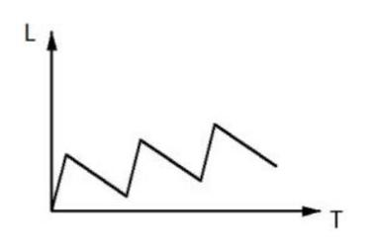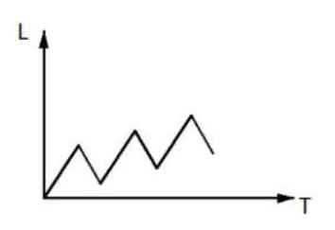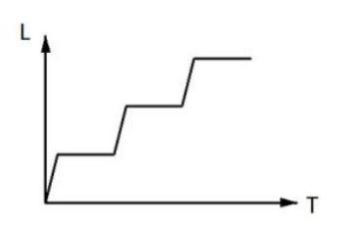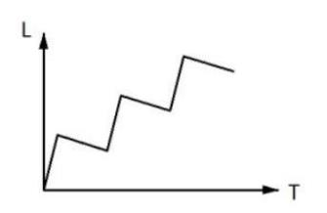

丙组单独完成正好需要 10 天，问如由甲、乙组共同完成，需要多少天（
）
A．不到 6 天
C．7 天多
B．6 天多
D．超过 8 天
67．某单位有 2 个处室，甲处室有 12 人，乙处室有 20 人。现在将甲处室最年轻的 4 人调入乙处室，则乙
处室的平均年龄增加了 1 岁，甲处室的平均年龄增加了 3 岁。问在调动之前，两个处室的平均年龄相差多少岁
（
）
A．8
C．14
B．12
D．15
68．花圃自动浇水装置的规则设置如下：
①每次浇水在中午 12:00~12:30 之间进行；
②在上次浇水结束后，如连续 3 日中午 12:00 气温超过 30 摄氏度，则在连续第 3 个气温超过 30 摄氏度的
日子中午 12:00 开始浇水；
③如在上次浇水开始 120 小时后仍不满足条件②，则立刻浇水。
已知 6 月 30 日 12:00~12:30 该花圃第一次自动浇水，7 月份该花圃共自动浇水 8 次，问 7 月至少有几天中
午 12:00 的气温超过 30 摄氏度（
）
A．18
C．12
B．20
D．15
69．甲和乙进行 5 局 3 胜的乒乓球比赛，甲每局获胜的概率是乙每局获胜概率的 1.5 倍。问以下哪种情况
发生的概率最大（
）
A．比赛在 3 局内结束
B．乙连胜 3 局获胜
C．甲获胜且两人均无连胜
D．乙用 4 局获胜
70．某单位要求职工参加 20 课时线上教育课程，其中政治理论 10 课时，专业技能 10 课时。可供选择的政
治理论课共 8 门，每门 2 课时；可供选择的专业技能课共 10 门，其中 2 课时的有 5 门，1 课时的有 5 门。问可
选择的课程组合共有多少种（
）
A．5656
C．1848
B．5600
D．616
71．一个圆形的人工湖，直径为 50 公里，某游船从码头甲出发，匀速直线行驶 30 公里到码头乙停留 36
分钟，然后到与码头甲直线距离为 50 公里的码头丙，共用时 2 小时。问该游船从码头甲直线行驶到码头丙需用
多少时间（
）
A．50 分钟
B．1 小时
C．1 小时 20 分
D．1 小时 30 分
72．某工厂有 4 条生产效率不同的生产线，甲、乙生产线效率之和等于丙、丁生产线效率之和。甲生产线
月产量比乙生产线多 240 件，丙生产线月产量比丁生产线少 160 件，问乙生产线月产量与丙生产线月产量相比
（
）
A．乙少 40 件
C．乙少 80 件
B．丙少 80 件
D．丙少 40 件
73．A 和 B 两家企业 2018 年共申请专利 300 多项，其中 A 企业申请的专利中 27%是发明专利，B 企业申请
的专利中，发明专利和非发明专利之比为 8︰13。已知 B 企业申请的专利数量少于 A 企业，但申请的发明专利
15

数量多于 A 企业。问两家企业总计最少申请非发明专利多少项（
）
A．250
C．237
B．255
D．242
74．甲、乙两辆卡车运输一批货物，其中甲车每次能运输 35 箱货物。甲车先满载运输 2 次后，乙车加入并
与甲车共同满载运输 10 次完成任务，此时乙车比甲车多运输 10 箱货物。问如果乙车单独执行整个运输任务且
每次都尽量装满，最后一次运多少箱货物（
）
A．10
C．33
B．30
D．36
75．园丁将若干同样大小的花盆在平地上摆放为不同的几何图形，发现如果增加 5 盆，就能摆成实心正三
角形。如果减少 4 盆，就能摆成每边多于 1 个花盆的实心正方形。问将现有的花盆摆成实心矩形，最外层最少
有多少盆花（
A．28
）
B．26
D．22
C．24
第四部分 判断推理
一、图形推理。请按每道题的答题要求作答。
76．从所给的四个选项中，选择最合适的一个填入问号处，使之呈现一定的规律性（
）
）
）
77．从所给的四个选项中，选择最合适的一个填入问号处，使之呈现一定的规律性（
78．从所给的四个选项中，选择最合适的一个填入问号处，使之呈现一定的规律性（
79．从所给的四个选项中，选择最合适的一个填入问号处，使之呈现一定的规律性（
）
16
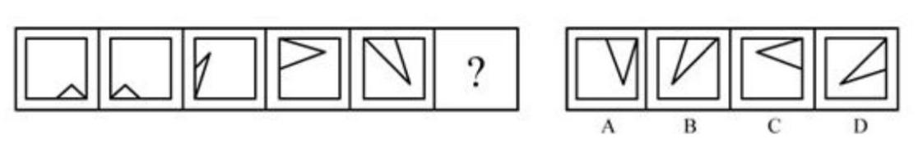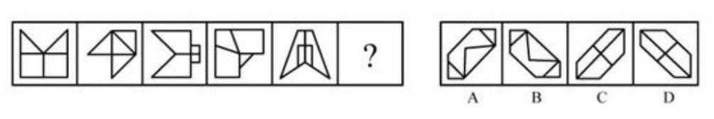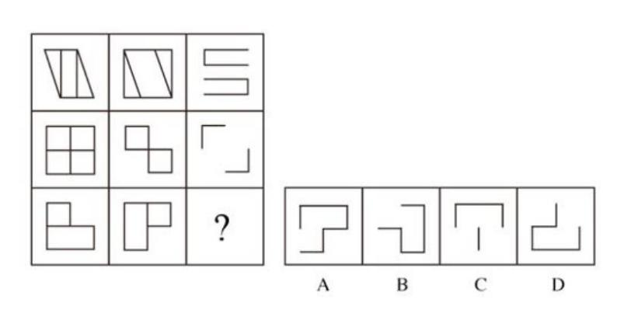

80．左边给定的是正方体的外表面展开图，下面哪一项能由它折叠而成（
）
81．左图为 6 个相同小正方体组合成的多面体，将其从任一面剖开，以下哪一项不可能是该多面体的截面
（
）
82．下图为同样大小的正方体堆叠而成的多面体正视图和后视图。该多面体可拆分为①、②、③和④共 4
个多面体的组合，问下列哪一项能填入问号处（
）
83．把下面的六个图形分为两类，使每一类图形都有各自的共同特征或规律，分类正确的一项是（
）
A．①②③，④⑤⑥
C．①④⑥，②③⑤
B．①②⑥，③④⑤
D．①③④，②⑤⑥
84．把下面的六个图形分为两类，使每一类图形都有各自的共同特征或规律，分类正确的一项是（
）
17
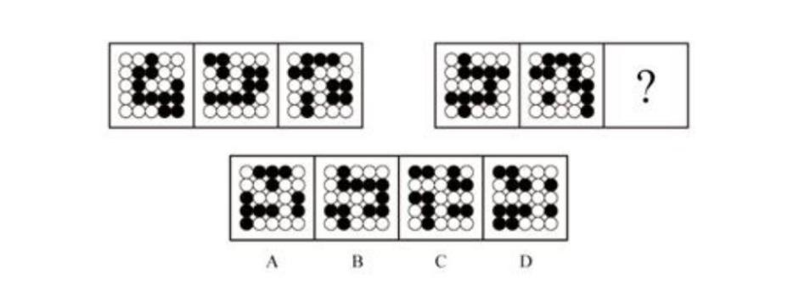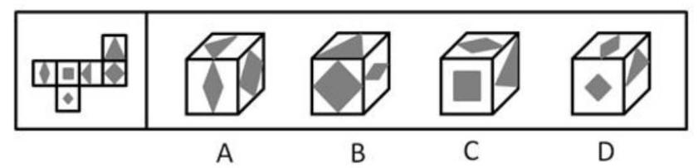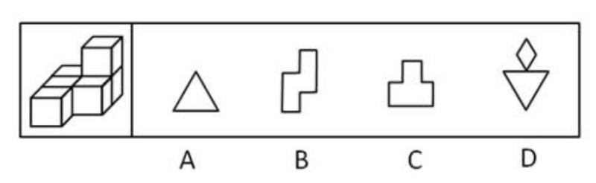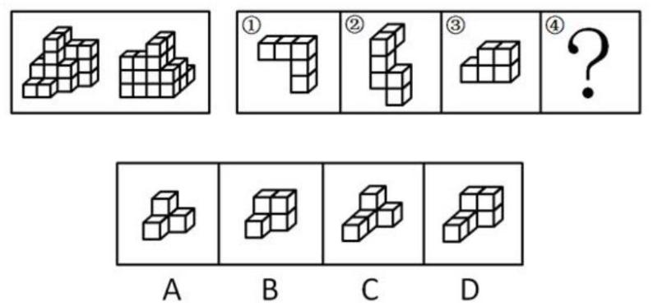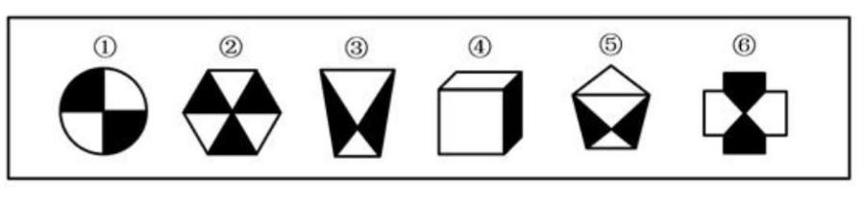

A．①④⑤，②③⑥
C．①④⑥，②③⑤
B．①②⑤，③④⑥
D．①③④，②⑤⑥
85．把下面的六个图形分为两类，使每一类图形都有各自的共同特征或规律，分类正确的一项是（
）
A．①③④，②⑤⑥
C．①③⑤，②④⑥
B．①②⑥，③④⑤
D．①④⑥，②③⑤
二、定义判断。每道题先给出定义，然后列出四种情况，要求你严格依据定义，从中选出一个最符合或最
不符合该定义的答案。注意：假设这个定义是正确的，不容置疑的。
86．定律假说是对一类事物或现象的性质或发生原因作出推测性解释，得出一个可能具有普遍性意义的规
律性命题，从而试图建立、发展或补充科学理论。
根据上述定义，下列属于定律假说的是（
）
A．老师向学生们解释潮汐现象产生的原因是海水在引力作用下出现的周期性运动
B．某单位仓库被盗，由于未发现破坏性进入的痕迹，侦查人员认为内部人员作案的可能性极大
C．牛顿根据苹果掉落现象发现了万有引力定律
D．有研究人员指出，由基因导致的疾病可能都是由于基因突变引起的
87．严格指示词是指一个语言表达式所具有的如下性质：它所指示的对象不会随着该表达式被使用的具体
情境而发生改变。这些情境通常包括表达式的使用主体、表达式被使用的时间、地点、世界状态等等。
根据上述定义，下列属于严格指示词的是（
A．现任联合国秘书长
）
B．世界上身高最高的人
C．最小的素数
D．经常坐在教室第一排正中间的同学
88．同病异治是指中医对相同疾病采取不同的治法，达到治病求本的治疗效果；异病同治是指不同的疾病
在发展过程中出现性质相同的症状，因而可以采用同样的中医治疗方法。
根据上述定义，下列属于异病同治的是（
）
A．久痢脱肛和胃下垂，均为中气下陷之证，可用升提中气之法治疗
B．外感风热，内有蕴热的表里俱实之证，宜解表和攻里之药同时并用
C．麻疹初期疹未出透，治疗宜宣肺透疹；中期肺热明显，治疗宜清热解毒
D．风热感冒宜用辛凉解表法治疗，风寒感冒宜用辛温解表法治疗
89．物候现象是生物随着气候一年四季的周期性变化而发生的相应季节性变化的现象。影响物候现象的因
素主要包括海拔的差异、经度的差异、纬度的差异和时间的差异。
下列诗句反映的物候现象受到海拔差异影响的是（
）
18
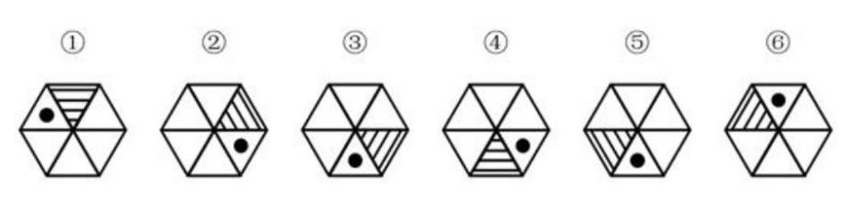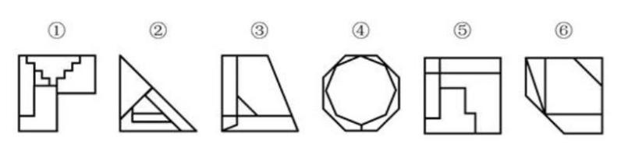

A．日出江花红胜火，春来江水绿如蓝
B．竹外桃花三两枝，春江水暖鸭先知
C．人间四月芳菲尽，山寺桃花始盛开
D．羌笛何须怨杨柳，春风不度玉门关
90．公平世界谬误是指人们倾向于认为我们生活的世界是公平的，一个人获得成就，是因为他肯定做对了
什么，所以这份成就是他应得的；一个人遭遇不幸，他自己也有责任，甚至是咎由自取。
根据上述定义，下列没有反映公平世界谬误的是（
A．一分耕耘，一分收获
）
B．谋事在人，成事在天
C．可怜之人必有可恨之处
D．天网恢恢，疏而不漏
91．按照先后顺序排列的两个数字或者字母称为序对，如 2a、e3、dm 等等，序对中的第一个数字或者字
母称为前项，第二个称为后项。函项指的是由若干序对构成的一个有限序列，其中每个序对的前项都是字母，
后项都是数字，并且对于任一序对，如果前项相同，则后项必定相同。
根据上述定义，下列哪项属于函项（
A．p3、c4、d6、p6、m8
B．b3、5a、8n、p1、66
）
C．f4、h4、gm、y2、x2
D．a3、b5、d6、p1、e3
92．诉前财产保全是指利害关系人因情况紧急，若不立即申请财产保全将会使其合法权益受到难以弥补的
损害，起诉前向人民法院申请，由人民法院采取的一种财产保全措施。
根据上述定义，下列不属于诉前财产保全的是（
）
A．工厂甲向信用社乙贷款 500 万元，甲无法按期归还。乙随即起诉，审理期间得知甲已将设备转卖，遂
请求法院查封甲正在出售的大楼
B．甲与乙签订购销合同，甲给乙 200 万元预付款后，发现乙有欺诈行为，无力履行合同，遂请求人民法
院冻结 200 万元预付款
C．银行甲与公司乙签订协议，甲向乙提供 5000 万元贷款，分 3 期还清，第一笔到期时乙无力归还，甲向
法院申请查封乙的财产
D．甲欠乙 10 万元，乙多次找甲还钱未果，得知甲有一辆轿车，乙向法院申请将甲的轿车予以查封，再将
甲告上法庭
93．员工帮助计划是由企业为员工设置的一套长期的、系统的福利项目，通过专业人员对员工及其直系亲
属提供专业指导和咨询，旨在帮助解决员工及其家庭成员的各种心理和行为问题，提高员工在企业中的工作绩
效。
根据上述定义，下列属于员工帮助计划的是（
）
A．项目经理小祁的父亲最近去世了，小祁很悲痛，工作效率受到很大影响，总经理特批了一笔慰问款
B．司机小方驾车外出工作期间交通肇事致人死亡，公司聘请律师为小方做从轻处罚的辩护，最终小方获刑
三年
C．会计师老王的儿子没有考上大学，老王夫妇很烦恼，互相指责。在公司心理专员的指导下，老王改善了
与妻子的沟通方式，情绪逐渐好转
D．职员小欣情绪低落，有自杀的念头，经医院诊断为重度抑郁症，需住院治疗。公司启动援助机制，为
19

小欣支付了住院费用
94．沟通网络是信息沟通的结构形式。常见的沟通网络有四种形式：在轮式网络中，一个下级同时与多个
主管联系，但主管之间没有沟通的情形。在 Y 式网络中，第二级有两个上级与之联系，第三级与一个或更多下
级发生联系。在环式网络中，每个成员仅与相邻者联系，而不能与更远的成员进行沟通。在全通道式网络中，
所有成员间充分进行沟通，所有成员的地位是平等的，无核心人物。
根据上述定义，下列图形反映了轮式网络特点的是（
）
95．变文和连文是古汉语中常用的修辞方法。变文是指为了避重而在相临近的句子中采用同义词来表达相
同的意义。连文是指本来要表达甲，而连带说到乙，使两个相关联的词连在一起，但突出表达其中一个词的意
义。
根据上述定义，下列使用了连文这一修辞方法的是（
）
A．《史记·淮阴侯列传》：“置之死地而后生，置之亡地而后存。”
B．《易经·系辞上传》：“鼓之以雷霆，润之以风雨。”
C．诸葛亮《出师表》：“受任于败军之际，奉命于危难之间。”
D．贾谊《过秦论》：“南取汉中，西举巴蜀，东割膏腴之地，北收要害之郡。”
三、类比推理。每道题先给出一组相关的词，要求你在备选答案中找出一组与之在逻辑关系上最为贴近、
相似或匹配的词。
96．分母︰除数
A．内角︰外角
B．加减法︰乘除法
C．横坐标︰纵坐标
D．百分比︰百分率
97．马蹄莲︰蟹爪兰
A．牵牛花︰美人蕉
B．卷心菜︰夜来香
C．灯笼椒︰金针菇
D．佛手柑︰含羞草
98．刻舟︰求剑
A．里应︰外合
B．掩耳︰盗铃
C．打草︰惊蛇
20
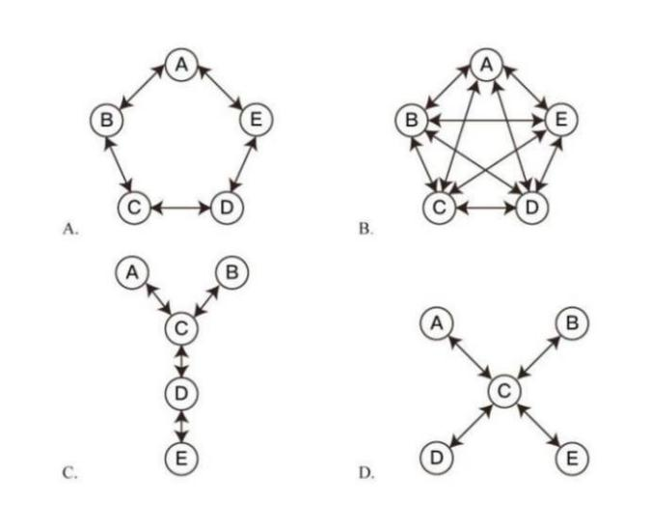

D．指桑︰骂槐
99．直线交叉︰直线不平行
A．x＞1︰x²＞1
B．100℃︰沸腾
C．O ︰臭氧
3
D．π︰圆面积
100．金库︰现钞︰保管
A．网球场︰球迷︰观看
B．电缆车︰景区︰观光
C．录音棚︰专辑︰播放
D．美术馆︰字画︰陈列
101．山洪︰村民︰士兵
A．狂风︰雷电︰灯塔
B．事故︰伤员︰医生
C．海啸︰船舶︰渔民
D．婚礼︰新人︰主持
102．病毒︰传染病︰流行性
A．毒驾︰车祸︰危害性
B．市场︰交易︰自发性
C．噪声︰听力损伤︰普遍性
D．甜食︰肥胖症︰突发性
103．微量元素︰稀有金属︰铜
A．木本植物︰草本植物︰松树
B．海洋动物︰哺乳动物︰北极熊
C．内陆湖︰淡水湖︰青海湖
D．节肢动物：两栖动物：鳄鱼
104．莲蓬 对于
A．荷叶 葛藤
B．荷花 葛粉
C．喜爱 纠缠
D．荷塘 山岗
105．立案 对于
A．起诉 服刑
B．审理 质证
C．犯罪 调解
D．罚款 执行
（
）
相当于
（
（
）
）
对于 葛根
（
）
相当于
对于 判决
四、逻辑判断。每道题给出一段陈述，这段陈述被假设是正确的，不容置疑的。要求你根据这段陈述，选
择一个答案。
106．一般来说，塑料极难被分解，即使是较小的碎片也很难被生态系统降解，因此它造成的环境破坏十分
严重。近期科学家发现，一种被称为蜡虫的昆虫能够降解聚乙烯，而且速度极快。如果使用生物技术复制蜡虫
21

降解聚乙烯，将能够帮助我们有效清理垃圾填埋厂和海洋中累积的塑料垃圾。
以下哪项如果为真，不能支持上述结论（ ）
A．世界各地的塑料垃圾的主要成分是聚乙烯
B．蜡虫的确能够破坏聚乙烯塑料的高分子链
C．聚乙烯被蜡虫降解后的物质对环境的影响尚不明确
D．现有科技手段能够将蜡虫降解聚乙烯的酶纯化出来
107．所有的幼儿园都面临同一个问题：就是对于那些在幼儿园放学之后不能及时来接孩子的家长，幼儿园
老师除了等待别无他法，因此许多幼儿园都向晚接孩子的家长收取费用。然而，有调查显示，收取费用后晚接
孩子的家长数量并未因此减少，反而增加了。
以下哪项如果为真，最能解释上述调查结果（
）
A．收费标准太低，对原本经常晚来接孩子的家长没有太大的约束力
B．有个别家长对收费行为不满，有时会故意以晚接孩子的行为来抗议
C．有些家长因工作忙碌，常常不能及时来接孩子
D．收费后，更多的家长认为即使晚来接孩子也不必愧疚，只要付费即可
108．应激本身没有致痛能力，但是流行病学调查发现，长期应激与疼痛慢性化的发生正相关，即长期处于
巨大压力下的人群，其疼痛症状更易迁延，进而发展为慢性疼痛。
以下哪项如果为真，最能支持上述调查结果（
）
A．具有焦虑倾向的人，其应激水平往往较高，疼痛慢性化的发生率也会更高
B．长期应激可影响神经内分泌系统，使人的疼痛抑制系统的功能被削弱
C．吸烟使人体神经内分泌系统发生紊乱，对疼痛感知的影响与应激相似
D．如果能有效缓解应激，保持心态平和，疼痛慢性化的发生率将会降低 50%
109．自从前年甲航运公司实行了经理任期目标责任制之后，公司的经济效益也随之逐年上升。可见，只有
实行经理任期目标责任制，才能使甲公司经济效益稳步增长。
以下哪项如果为真，最能削弱上述论证（
）
A．近两年国家经济发展速度较快，航运行业的整体形势大好
B．没实行任期目标责任制的乙航运公司，近两年的经济效益也稳步增长
C．前年甲公司开始实行职工薪酬管理制度改革，极大地调动了公司员工的积极性
D．如果甲航运公司没有实行任期目标责任制，近两年的经济效益会增长得更快
110．所有的地震都是以 P 波开始的，这些 P 波移动快速，使地面发生上下震动，造成的破坏较小。下一个
是 S 波，它的移动很慢，使地面前后、左右晃动，破坏性极大。早期预警系统通过测量 P 波沿地面移动的情况，
来预测 S 波所造成的影响，然后发出警报。然而，从事此类系统工作的科学家们发现，事实上人们并没有多少
时间为大地震做好准备。
要得到上述结论，需要补充的最重要前提是（
）
A．地球上每年大约发生 500 多万次地震，绝大多数的地震人们根本感觉不到
B．根据历年大地震的记载，强震大多在夜里瞬间发生，无法在短时间内组织有效的防御行动
C．地震越大，P 波与 S 波之间的间隔越短，留给人们预警的时间不多
D．发生较大地震时，人们先感到上下颠簸，而后才有很强的水平晃动，这种晃动是由 S 波造成的
111．有实验表明，秋葵的提取物——秋葵素，对于治疗动物糖尿病有一定效果。有人据此认为，秋葵切片
泡水喝，有助于降低糖尿病人的血糖。
以下哪项如果为真，最能质疑上述论证（
）
22

A．只有使用提取、浓缩后的大剂量秋葵素才能降低糖尿病人的血糖
B．接受正规治疗才是糖尿病人控制血糖最为安全有效的途径
C．秋葵素对Ⅱ型糖尿病患者有效，对Ⅰ型糖尿病患者无效
D．秋葵中所含有的膳食纤维和多种维生素并不比一般蔬菜高
112．有研究人员认为，人类脱发是由于营养不均衡导致的。当人体无法吸收到均衡的营养，毛囊就会萎缩，
从而导致脱发。但是，有反对者认为，脱发是由于毛囊受损导致的。当毛囊受损后，处于“假性死亡”状态，
毛囊退化并萎缩，导致毛发停止生长，逐渐枯萎脱落。
以下哪项如果为真，最能削弱反对者的观点（
A．毛囊受损是由营养不均衡导致的
）
B．长期营养不足的人住往头发枯黄，易脱发
C．使用洗发水也会对毛囊造成一定程度的损害
D．毛囊受损使其不能从头皮中吸收营养，从而导致脱发
113．有位青年到杂志社询问投稿结果。编辑说：“你的稿子我看过了，总的来说有一些基础，不过在语言
表达上仍不够成熟，流于幼稚。”青年问：“那能不能把它当作儿童文学作品呢？”
下列选项中与青年所犯的逻辑错误相同的是（
）
A．甲到处宣扬说：“我从来不炫耀自己的优点。”
B．甲说：“人生太短暂，我们应该珍惜时间，抓住机会，尽情挥霍。”
C．甲问：“我能用蓝笔墨水写出红字，你信吗？”乙答：“不信。”甲就提笔在纸上写了一个“红”字
D．甲开车撞到了行人乙，二人争执起来，甲说：“我有多年驾驶经验，责任不可能在我。”
114．小溪根据学习计划制定了阅读书单，准备阅读《红楼梦》《水浒传》《三国演义》《西游记》《论语》
《道德经》《诗经》七部名著，每部均要阅读，但是她的阅读顺序必须符合如下要求：
（1）阅读《道德经》之前要先阅读《三国演义》，阅读这两部著作之间还要阅读另外两部著作（《诗经》
除外）；
（2）第一部或者最后一部阅读《西游记》；
（3）第三部阅读《论语》；
（4）阅读《诗经》要在阅读《道德经》之前或者刚刚阅读完《道德经》之后。
如果小溪首先要阅读《三国演义》，则可以确定她的阅读顺序是（
A．第二部阅读《水浒传》
）
B．第五部阅读《道德经》
C．第二部阅读《红楼梦》
D．第五部阅读《诗经》
115．小若为了参加一项法律考试，准备在一周之内复习 14 门课程，其中民法课程 5 门、经济法课程 3 门、
行政法课程 3 门、商法课程 2 门、国际私法课程 1 门。但是因为精力有限，小若每天只能复习 2 门课程，并且
需要满足以下条件：
（1）星期四只能复习 2 门民法课程，其余每天必须复习两类不同的课程；
（2）国际私法必须在星期天复习；
（3）民法和行政法不能在同一天复习；
（4）经济法和商法不能在同一天复习。
由此可以推出，以下哪两类课程不可能在同一天复习（
）
A．经济法和国际私法
23

B．行政法和经济法
C．行政法和商法
D．民法和经济法
第五部分 资料分析
所给出的图、表、文字或综合性资料均有若干个问题要你回答。你应根据资料提供的信息进行分析、比较、
计算和判断处理。
以下 116～135 题为省级试卷和地市级试卷的共有试题：
一、根据以下资料，回答 116～120 题。
图 1 2017 年 3 月~2018 年 2 月全国进口药品数量及同比增速
图 2 2017 年 3 月~2018 年 2 月全国进口药品金额及同比增速
116．2017 年第三季度，全国平均每吨进口药品单价约为多少万美元（
）
A．2
C．8
B．19
D．96
117．2016 年 5 月，全国进口药品金额环比增速（
A．超过 100%
）
B．在 40%~100%之间
C．在 0%~40%之间
D．低于 0%
118．2017 年下半年，全国进口药品数量同比增速低于上月水平的月份有几个（
A．2 B．3
）
24
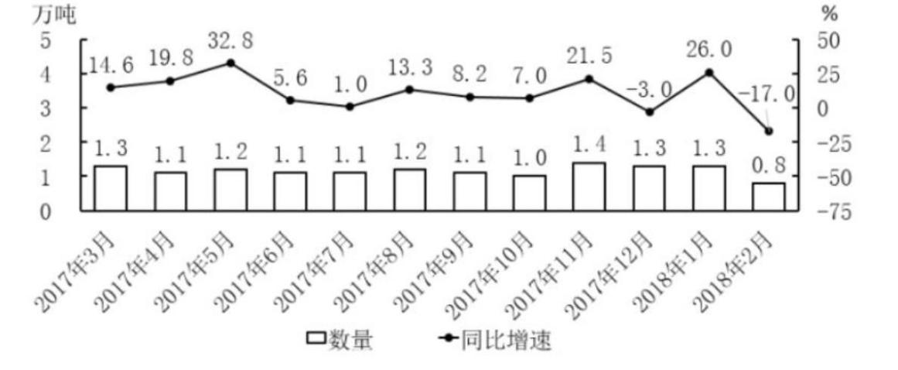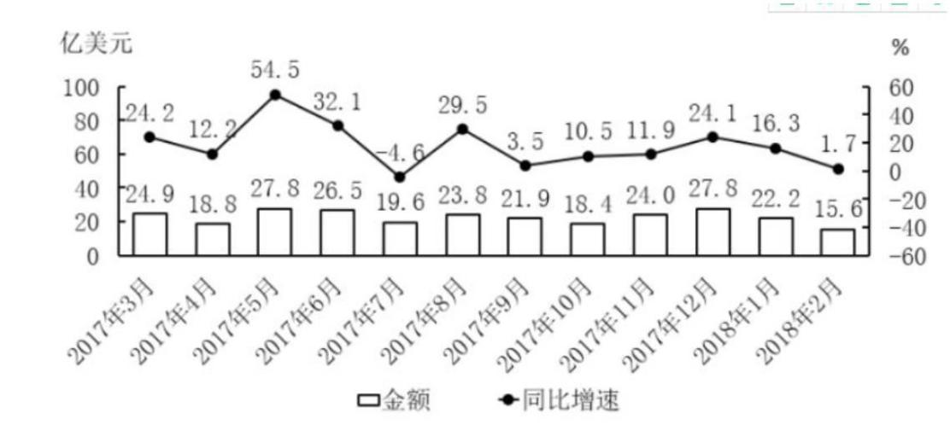

C．4
D．5
119．以下折线图中，能准确反映 2017 年第四季度各月全国进口药品金额环比增长率的是（
）
120．能够从上述资料中推出的是（
）
A．2016 年下半年，全国进口药品数量低于 1 万吨的月份仅有 2 个
B．2017 年 11 月，全国平均每吨进口药品单价低于上年同期水平
C．2017 年第二季度，全国进口药品金额超过 75 亿美元
D．2017 年 1 月，全国进口药品金额超过 20 亿美元
二、根据以下资料，回答 121～125 题。
2017 年全国二手车累计交易量为 1240 万辆，同比增长 19.3%；二手车交易额为 8092.7 亿元，同比增长 34%。
2017 年 12 月，全国二手车市场交易量为 123 万辆，交易量环比上升 7.4%，上年同期交易量为 108 万辆。
图 1 2011~2017 年全国二手车交易量及同比增速
图 2 2013~2017 年全国二手车平均交易价格
25
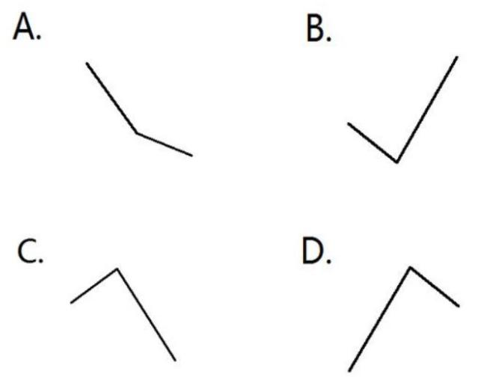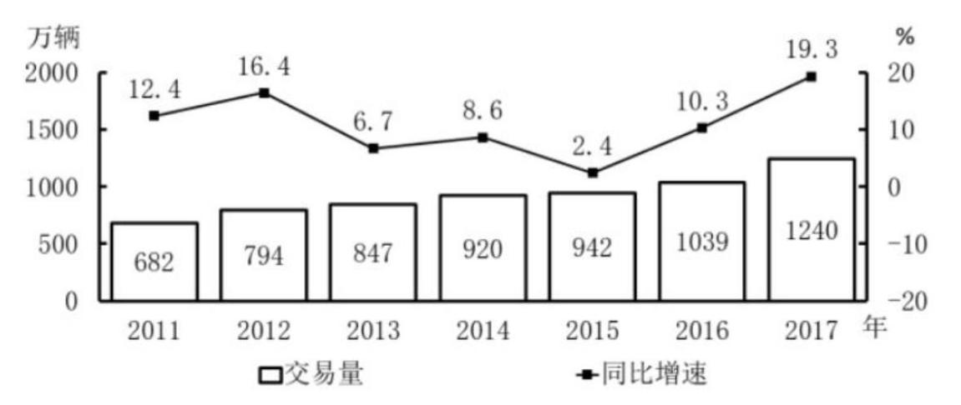

121．2011～2017 年，全国二手车交易量同比增量低于 80 万辆的年份有几个（
）
A．3
C．5
B．4
D．7
122．“十二五”（2011～2015 年）期间，全国二手车总计交易约多少亿辆（
）
A．0.46
C．0.38
B．0.50
D．0.42
123．2017 年 1～10 月，平均每月全国二手车交易量约为多少万辆（
）
A．100
C．90
B．105
D．95
124．2015 年全国二手车交易总金额比 2014 年（
A．减少了不到 100 亿元
）
B．减少了 100 亿元以上
C．增长了 100 亿元以上
D．增长了不到 100 亿元
125．能够从上述资料中推出的是（
）
A．2016～2017 年，全国二手车平均交易价格在 6.1～6.15 万元之间
B．2011～2017 年，全国二手车交易量同比增速第 4 高的年份，当年二手车平均交易价格高于 6 万元
C．2011～2017 年，全国二手车交易量同比增长量最高的年份其增长量是最低年份的 9 倍多
D．2011～2017 年，全国二手车交易量同比增速低于 10%的年份有 4 个
三、根据以下资料，回答 126～130 题。
2017 年 1 月~2018 年 4 月全国钓鱼网站处理情况
处理数量（个）
CN 域名 非 CN 域名
处理数量占比（%）
支付交易类 金融证券类
64.9 34.4
时间
2017 年 1 月
2017 年 2 月
2017 年 3 月
2017 年 4 月
2017 年 5 月
2017 年 6 月
2017 年 7 月
2017 年 8 月
42
91
76
32
43
19
33
58
1870
860
52.6
80.5
49.4
60.4
66.0
53.0
87.3
45.8
18.9
50.3
39.6
33.3
46.8
12.4
2019
761
785
810
1445
4675
26
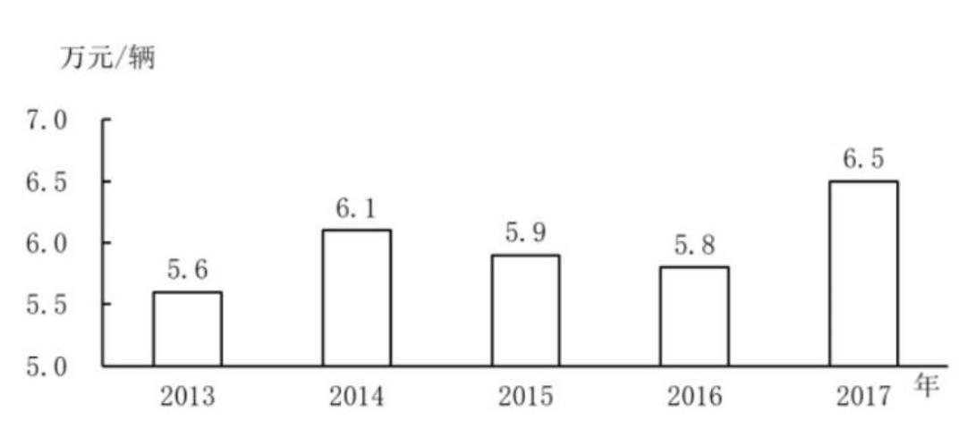

2017 年 9 月
2017 年 10 月
2017 年 11 月
2017 年 12 月
2018 年 1 月
2018 年 2 月
2018 年 3 月
2018 年 4 月
52
87
2572
2246
2626
2693
2598
641
83.2
78.2
83.6
79.8
79.3
46.6
77.4
73.2
15.9
21.2
13.5
19.1
20.2
51.9
22.3
25.8
40
302
204
58
254
229
3230
1749
126．2017 年，全国处理的支付交易类钓鱼网站数量超过金融证券类钓鱼网站 2 倍的月份有几个（
）
A．5
C．7
B．6
D．8
127．2018 年第一季度全国处理钓鱼网站总数（
A．不到 5000 个
）
B．在 5000～6000 个之间
C．在 6001～7000 个之间
D．超过 7000 个
128．2017 年下半年，金融证券类和支付交易类钓鱼网站占当月处理钓鱼网站总数比重最低的月份是（
）
）
A．8 月
B．9 月
C．10 月
D．11 月
129．下列折线图中，能准确反映 2018 年第一季度 CN 域名钓鱼网站处理数量同比增速变化趋势的是（
130．能够从上述资料中推出的是（
）
A．2018 年 3 月全国支付交易类钓鱼网站处理数量超过 2500 个
B．2017 年第一季度全国 CN 域名钓鱼网站处理数量占同期钓鱼网站处理总数的一成以上
C．2018 年 2 月全国支付交易类钓鱼网站处理数量环比下降了不到 50%
D．2017 年全国处理的 CN 域名钓鱼网站中，超过了一半的网站是在 12 月处理的
四、根据以下资料，回答 131～135 题。
2017 年，A 省完成邮电业务总量 6065.71 亿元。其中，电信业务总量 3575.86 亿元，同比增长 75.8%；邮政
业务总量 2489.85 亿元，增长 32.0%。
2017 年，A 省移动电话期末用户 1.48 亿户，比上年末增长 3.1%。其中，4G 期末用户达 1.18 亿户，比上年
27
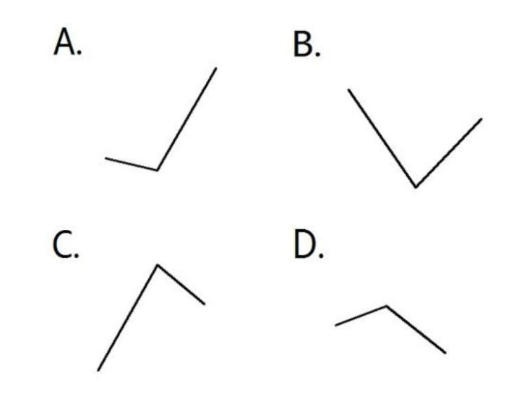

末增长 29.3%。互联网宽带接入期末用户 3128 万户，比上年末增长 9.9%。移动互联网期末用户 1.31 亿户，比
上年末增长 13.9%，移动互联网接入流量同比增长 158.8%。
2017 年，全省全年完成快递业务量 100.51 亿件，同比增长 31.0%。其中，同城快递业务量增长 29.3%，异
地快递业务量增长 33.0%，国际和港澳台地区快递业务量增长 33.1%。
2017 年，A 省完成客运总量 148339 万人次，同比增长 5.4%，增幅比前三季度提高 0.2 个百分点，比上年
提高 0.5 个百分点；完成旅客周转总量 4143.84 亿人公里，增长 7.7%，增幅比前三季度提高 0.7 个百分点，比
上年提高 1.8 个百分点。
2017 年，A 省完成高铁客运量 17872 万人次，旅客周转量 474.64 亿人公里，同比分别增长 20.3%和 18.1%。
高铁客运量和旅客周转量分别占铁路旅客运输总量的 62.7%和 54.3%，比重比上年分别提高 4.3 个和 3.9 个百分
点。
131．2017 年 A 省邮电业务总量同比增速在以下哪个范围之内（
）
A．低于 25%
B．25%~50%之间
D．超过 75%
C．50%~75%之间
132．2017 年 A 省快递业务中，业务量占总业务量比重高于上年水平的分类是（
A．仅国际和港澳台地区快递
）
B．异地快递、国际和港澳台地区快递
C．仅同城快递
D．同城快递、异地快递
133．2017 年前三季度，A 省平均每人次客运旅客运输距离（旅客周转量÷客运总量）同比（
）
A．下降了不到 2%
B．下降了 2%以上
C．上升了不到 2%
D．上升了 2%以上
134．2016 年，A 省高铁客运量约是普铁（除高铁外的铁路）客运量的多少倍（
）
A．1.4
C．0.8
B．1.7
D．1.1
135．在以下 4 条关于 A 省的信息中，能够直接从资料中推出的有几条（
①2017 年非 4G 移动电话用户全年增量
②2017 年移动互联网用户日均增量
）
③2015 年客运总量
④2017 年铁路旅客运输总量占客运总量比重
A．1
C．3
B．2
D．4
28

2019 年国家公务员考试行测副省级真题卷参考答案与解析
1．【解析】A。A 项，十九大报告指出，习近平新时代中国特色社会主义思想的核心要义，就是坚持和发
展中国特色社会主义。
B 项，十九大报告指出，中国特色社会主义进入了新时代，这是对我国发展新的历史方位的科学判断。
C 项，十九大报告指出，新时代中国特色社会主义思想，明确坚持和发展中国特色社会主义，总任务是实
现社会主义现代化和中华民族伟大复兴。
D 项，习近平同志强调，我们任何时候都不能忘记，坚持以人民为中心，把增进人民福祉、促进人的全面
发展、朝着共同富裕方向稳步前进作为经济发展的出发点和落脚点。我们部署经济工作、制定经济政策、推动
经济发展，都要牢牢坚持这个根本立场。
因此 A 项当选。
2．【解析】B。B 项，2018 年 10 月 18 日上午，中国共产党第十九次全国代表大会在人民大会堂开幕。习
近平总书记代表第十八届中央委员会向大会作了题为《决胜全面建成小康社会夺取新时代中国特色社会主义伟
大胜利》的报告。在报告中，习近平总书记对生态文明建设进行了深刻论述，指出建设生态文明是中华民族永
续发展的千年大计。该项说法错误，当选。
A 项，十九大报告指出，发展是解决我国一切问题的基础和关键，发展必须是科学发展，必须坚定不移地
贯彻创新、协调、绿色、开放、共享的发展理念。该项说法正确，排除。
C 项，十九大报告指出，坚定文化自信，是一个国家、一个民族发展中更基本、更深沉、更持久的力量。
我们必须更加自觉地增强文化自信，以坚定的文化自信支撑道路自信、理论自信、制度自信。该项说法正确，
排除。
D 项，十九大报告指出，带领人民创造美好生活，是我们党始终不渝的奋斗目标。全党必须牢记，为什么
人的问题，是检验一个政党、一个政权性质的试金石。必须始终把人民利益摆在至高无上的地位，让改革发展
成果更多更公平惠及全体人民，朝着实现全体人民共同富裕不断前进。该项说法正确，排除。
3．【解析】D。D 项，十九大报告指出，明确中国特色社会主义最本质的特征是中国共产党领导，中国特
色社会主义制度的最大优势是中国共产党领导，党是最高政治领导力量，提出新时代党的建设总要求，突出政
治建设在党的建设中的重要地位。
A 项，十九大报告指出，全面依法治国是中国特色社会主义的本质要求和重要保障。同时也指出，依法治
国是党领导人民治理国家的基本方式。
B 项，十九大报告指出，人民当家作主是社会主义民主政治的本质特征。
C 项，十九大报告指出，人民代表大会制度是坚持党的领导、人民当家作主、依法治国有机统一的根本政
治制度安排，必须长期坚持、不断完善。
因此 D 项当选。
4．【解析】A。A 项正确，2013 年 11 月，习近平总书记到湖南湘西考察时首次提出了“精准扶贫”的重
要思想，当选。
B 项错误，习近平总书记指出，要注重扶贫同扶志、扶智相结合，贵在精准，重在精准，成败之举在于精
准。为此，应改进扶贫方式，从“大水漫灌”向“精准滴灌、靶向治疗”转变，排除。
C 项错误，《“十三五”脱贫攻坚规划》中关于脱贫的路径包括产业发展脱贫、转移就业脱贫、易地搬迁
脱贫、教育扶贫、健康扶贫、生态保护扶贫、兜底保障以及社会扶贫等 8 大路径，在产业发展脱贫中包括农林
产业、旅游、电商、资产收益、科技等扶贫项目。而发展高新技术产业是《“十三五”国家高新技术产业开发
区发展规划》的重要举措，排除。
D 项错误，《“十三五”脱贫攻坚规划》提出脱贫目标，到 2020 年，稳定实现现行标准下农村贫困人口不
29

愁吃、不愁穿，义务教育、基本医疗和住房安全有保障（“两不愁、三保障”），排除。
5．【解析】A。A 项，《中国的军事战略》白皮书中指出，核力量是维护国家主权和安全的战略基石。而
“军民融合”是中国的国家战略。该项说法错误，当选。
B 项，《中国的军事战略》白皮书指出，贯彻新形势下积极防御军事战略方针，加快推进国防和军队现代
化，坚决维护国家主权、安全、发展利益。该项说法正确，排除。
C 项，地缘战略学又称地缘政治，是现代国际关系中最重要的战略理论。中国位于欧亚大陆东部边缘地带
和太平洋西岸，背依欧亚大陆，面向浩瀚的太平洋，是连接东北亚、东南亚、南亚和中亚的核心枢纽，也是世
界两大地缘战略区即欧亚大陆地缘战略区与海洋地缘战略区的结合部和世界地缘政治中心欧亚大陆大棋盘的重
要板块之一。该项说法正确，排除。
D 项，《中国的军事战略》白皮书指出，中国军队主要担负以下战略任务：应对各种突发事件和军事威胁，
有效维护国家领土、领空、领海主权和安全；坚决捍卫祖国统一；维护新型领域安全和利益；维护海外利益安
全；保持战略威慑，组织核反击行动；参加地区和国际安全合作，维护地区和世界和平；加强反渗透、反分裂、
反恐怖斗争，维护国家政治安全和社会稳定；担负抢险救灾、维护权益、安保警戒和支援国家经济社会建设等。
该项说法正确，排除。
6．【解析】A。A 项错误，国民收入是指物质生产部门劳动者在一定时期所创造的价值，是一国生产要素
（包括土地、劳动、资本、企业家才能等）所有者在一定时期内提供生产要素所得的报酬，即工资、利息、租
金和利润等的总和。而退休金又叫养老金，是一种最主要的社会养老保险待遇，在经济中属于政府转移支付的
范畴，属于政府支出，不属于国民收入。
B 项正确，中央银行的负债业务是指金融机构、政府、特定部门持有的中央银行的债券。中央银行负债业
务主要包括存款业务、货币发行业务、发行中央银行债券、经理国库业务、对外负债和资本业务。
C 项正确，公共物品是“私人物品”的对称，指不能由私营部门通过市场提供而必须由公共部门以非市场
方式提供的物品或劳务。因此，纯粹公共物品只能由政府提供，无法由市场提供。
D 项正确，通货膨胀指在货币流通条件下，因货币供给大于货币实际需求，即现实购买力大于产出供给,
导致货币贬值，而引起的一段时间内物价持续而普遍地上涨现象。而春节前后由于消费需求增大，商品供不应
求，造成物价上涨，这是供求关系造成的，而不是货币供给量大与需求量造成的。
本题为选非题，因此 A 项当选。
7．【解析】B。B 项错误，“相顾无相识，长歌怀采薇”出自唐代诗人王绩的《野望》。“采薇”出自诗
经典故，相传周武王灭商后，伯夷、叔齐不愿做周的臣子，在首阳山上采薇而食，最后饿死。因此古代“采薇”
代指隐居生活，并非建功立业的抱负。
A 项正确，“蓬山此去无多路，青鸟殷勤为探看”出自晚唐诗人李商隐的《无题》，“青鸟”是传说中西
王母的使者，也代指传递爱情的信使。
C 项正确，“劳歌一曲解行舟，红叶青山水急流”出自唐代诗人许浑的《谢亭送别》，“劳歌”原指在劳
劳亭送客时唱的歌，后来成为送别歌的代称。
D 项正确，“忆君初得昆山玉，同向扬州携手行”出自唐朝诗人刘禹锡的《送李中丞赴楚州》，其中“昆
山玉”最早出自李斯的《谏逐客书》，常用来比喻杰出人才。
因此 B 项当选。
8．【解析】D。人体内血液循环分为两大部分，体循环和肺循环。体循环是指血液由左心室进入主动脉，
再流经全身的各级动脉、毛细血管网、各级静脉，最后汇集到上、下腔静脉，流回右心房的循环途径。肺循环
是指血液由右心室进入肺动脉，流经肺部的毛细血管网，再由肺静脉流入左心房的循环途径。体循环和肺循环
同时进行，并且在心脏处汇合在一起，组成一条完整的循环途径。
30

本题中药物从上肢静脉随血液流入，进入右心房，然后到右心室，经过肺循环进入左心房，再从左心室进
入体循环，经过主动脉、各级动脉，最后到达扁桃体毛细血管（患处）。因此 D 项当选。
9．【解析】D。D 项，2018 年《宪法修正案》将《宪法》第 70 条第 1 款中“全国人民代表大会设立法律
委员会”修改为“全国人民代表大会设立宪法和法律委员会。”并不是宪法委员会。该项说法错误，当选。
A 项，2018 年《宪法修正案》在《宪法》第三章“国家机构”中增加一节，作为第七节“监察委员会”；
其中，增加的第 123 条规定，中华人民共和国各级监察委员会是国家的监察机关。该项说法正确，排除。
B 项，2018 年《宪法修正案》将序言第七自然段中“在马克思列宁主义、毛泽东思想、邓小平理论和‘三
个代表’重要思想指引下”修改为“在马克思列宁主义、毛泽东思想、邓小平理论、‘三个代表’重要思想、
科学发展观、习近平新时代中国特色社会主义思想指引下”，即将习近平新时代中国特色社会主义思想写入了
宪法。该项说法正确，排除。
C 项，我国现行宪法是 1982 年 12 月 4 日第五届全国人民代表大会第五次会议通过的宪法。该宪法已经过
五次修改：1988 年 4 月 12 日第七届全国人民代表大会第一次会议通过的《宪法修正案》、1993 年 3 月 29 日第
八届全国人民代表大会第一次会议通过的《宪法修正案》、1999 年 3 月 15 日第九届全国人民代表大会第二次
会议通过的《宪法修正案》、2004 年 3 月 14 日第十届全国人民代表大会第二次会议通过的《宪法修正案》和
2018 年 3 月 11 日第十三届全国人民代表大会第一次会议通过的《宪法修正案》。该项说法正确，排除。
10．【解析】C。C 项错误，根据《农村土地承包经营权流转管理办法》第 3 条的规定，农村土地承包经营
权流转不得改变承包土地的农业用途，流转期限不得超过承包期的剩余期限，不得损害利害关系人和农村集体
经济组织的合法权益。即土地流转的期限是有限制的，不得超过承包期的剩余期限。
A 项正确，根据《农村土地承包经营权流转管理办法》第 2 条的规定，农村土地承包经营权流转应当在坚
持农户家庭承包经营制度和稳定农村土地承包关系的基础上，遵循平等协商、依法、自愿、有偿的原则。
B 项正确，根据《农村土地承包经营权流转管理办法》第 20 条的规定，通过转让、互换方式取得的土地承
包经营权经依法登记获得土地承包经营权证后，可以依法采取转包、出租、互换、转让或者其他符合法律和国
家政策规定的方式流转。即鼓励农户依法采取转包、出租、互换、转让等方式流转。
D 项正确，根据《农村土地承包经营权流转管理办法》第 8 条第 2 款的规定，没有承包方的书面委托，任
何组织和个人无权以任何方式决定流转农户的承包土地。所以没有农户的书面委托，农村基层组织无权以任何
方式决定流转农户的承包土地。
因此 C 项当选。
11．【解析】D。D 项，丁河是锡尔河，源于天山山脉，水源主要为天山上的冰雪融水，流经乌兹别克、
塔吉克和哈萨克三个国家，流经图兰低地最后注入咸海。因此该项说法正确，当选。
A 项，甲湖是里海，是世界上最大的咸水湖，位于欧洲和亚洲的交界处。今天的里海是古地中海残存的一
部分，地理学家称之为“海迹湖”。而构造湖是陆地表面因地壳位移所产生的构造凹地汇集地表水和地下水而
形成的湖泊。如西藏地区的纳木错、色林错、加仁错等都属于构造湖。因此该项说法错误，排除。
B 项，乙湖是咸海，而世界陆地最低处是死海。因此该项说法错误，排除。
C 项，丙河是伏尔加河，而亚欧分界上的河流是乌拉尔河，位于伏尔加河的东部。因此该项说法错误，排
除。
12．【解析】A。《宗密法师圆觉经疏·卷上之二》中：“古来诸德，皆判儒宗五常、道宗自然、释宗因
缘。”因此 A 项当选。
A 项，“五常”即仁、义、礼、智、信，是中国儒家伦理文化中的重要思想。孟子提出“仁、义、礼、智”，
董仲舒扩充为“仁、义、礼、智、信”，后称“五常”。因此“五常”一词对应儒家。“自然”一词有道教中
自然哲学的意思，其境界就是一种自然而然、无为而自成、任运的状态，所以“自然”便有无心、无欲、无为
31

等意思。因此“自然”一词对应道家。“因缘”其本身就是佛学术语，其中因是事物生起的主要条件，缘是事
物生起的次要条件，有因有缘，必然成果，此果对因来说称为报，就是“因缘果报”。因此“因缘”一词对应
佛家（即释宗）。
13．【解析】A。A 项错误，坤宁宫名字出自《道德经》:“昔之得一者，天得一以清，地得一以宁，神得
一以灵，谷得一以盈，万物得一以生，侯王得一而以为正。”在古代皇后的地位跟皇帝相对，是天下女性中最
尊贵的，皇帝是天，皇后是地，皇帝是乾，皇后是坤，皇后也是天下间之唯一。皇后的寝宫取自《道德经》中
的“坤得一以宁”，故名坤宁宫，同理根据“天得一以清”，皇帝寝宫名为乾清宫。所以坤宁宫并非出自《论
语》，而是出自《道德经》，当选。
B 项正确，《国风·周南·关雎》是中国古代第一部诗歌总集《诗经》中的第一首诗，通常认为是一首描
写男女恋爱的情歌。所以关雎宫的出处是《诗经》，排除。
C 项正确，《易传·系辞上传》:“易有太极，是生两仪，两仪生四象，四象生八卦。”所以两仪殿的出处
是《周易》，排除。
D 项正确，明德，光明之德，出自《大学》首句：“大学之道，在明明德，在亲民，在止于至善。”所以
明德殿的出处是《大学》，排除。
14．【解析】B。①曲辕犁，是唐代发明的耕犁。其辕曲，因以名，区别于直辕犁。因其首先在苏州等地
推广应用，又称为江东犁。
②水车是古代中国劳动人民发明的灌溉工具，据文献记载大约出现在东汉时期。作为中国农耕文化的重要
组成部分，它体现了中华民族的创造力，为中国农业文明和水利史研究提供了见证。
③石斧是远古时代用于砍伐等多种用途的石质工具。斧体较厚重，一般呈梯形或近似长方形，两面刃，磨
制而成。多斜刃或斜弧刃，亦有正弧刃或平刃。
④牛耕是以前中原地区使用的被称为耒耜的脚踏耕具。春秋战国之交，中国进入了铁器时代，铁器农具开
始出现，牛耕技术随之使用。我国牛耕技术的使用，是人类社会进入一定文明时代的一个标志。
⑤铜铲是一种青铜器，是铲土除草用的农具，大致相当于现在的锹。战国末期至秦汉时期，青铜器逐步被
铁器取代。
所以正确顺序应该为③⑤④②①。
因此 B 项当选。
15．【解析】D。D 项，破窗锤锤头被设计成锥形是减小接触面积增大压强。
A 项，沙发设计得比较柔软是增大身体与沙发的接触面积，减小压强。
B 项，滑雪板设计得比较宽大是增大滑雪板面积，减小压强。
C 项，挖掘机上装上履带是增大履带的宽度和面积，从而减小机器对于路面的压强。
D 项与其他三项增大接触面积减小压强不同，当选。
16．【解析】B。B 项，酸菜制作需要乳酸菌的作用，而腐乳主要是由霉菌发酵而成的，霉菌在生长过程中
会分泌一些酶，对豆腐的蛋白进行分解，其中酶又分水解酶和风味酶，它们一起作用，最终形成腐乳。该项说
法错误，当选。
A 项，病毒是一种体积非常微小，结构极其简单的生命形式。病毒没有细胞构造，主要由内部的核酸和外
部的蛋白质外壳组成，不能独立生存，只有寄生在活细胞里才能进行生命活动，一旦离开就会变成结晶体。该
项说法正确，排除。
C 项，细菌是有细胞结构的生物，虽然没有线粒体，但细菌有一套完整的酶，可以在细胞膜上进行呼吸作
用，所以细菌有完整的能量代谢系统，它可以自己独立完成各项新陈代谢。细菌主要以无性二分裂方式繁殖（裂
殖），即细菌生长到一定时期，在细胞中间逐渐形成横隔，由一个母细胞分裂为两个大小相等的子细胞，可以
32

独立生长繁殖。该项说法正确，排除。
D 项，木耳属真菌门，寄生于阴湿、腐朽的树干上，生长于栎、杨、榕、槐等 120 多种阔叶树的腐木上，
单生或群生。人工培植以椴木和袋为基体，潮湿地带生长比较多。该项说法正确，排除。
17．【解析】C。C 项，家用台灯的工作电压是 220V，功率一般为 10W~40W 左右，根据功率=电压×电流
可知，电流为 0.2 安培左右。该项说法错误，当选。
A 项，光在同一种均匀介质中沿直线传播。由于光的直线传播，当光照射到不透明的物体上时，在物体的
后面就会形成影子。手术室内的顶灯是由发光强度很大的几个灯在灯盘上排列成圆形，合成一个大面积的光源。
这样就能从不同的角度把光线照射到手术台上，既保证手术视野有足够的亮度，同时又不产生明显的本影而影
响手术。所以取名为“无影灯”。该项说法正确，排除。
B 项，声控灯接收声音信号用的是拾音器（也叫麦克风），拾音器感应声音，转化成电信号，再经过放大，
就可以驱动电灯的开和关。该项说法正确，排除。
D 项，凹面镜是球面镜的一种，用球面的内表面作反射面的镜子叫凹面镜，简称凹镜。凹面镜对光线具有
会聚的作用，从焦点射向凹面镜的光线，反射后成平行光，手电筒等用凹镜做反射面，其作用就是使光平行射
出，增强照明效果。该项说法正确，排除。
18．【解析】D。中国的中温带大致分布在东北地区、内蒙古高原和新疆天山北部。代表农作物有春小麦、
大豆、玉米、谷子高粱、甜菜等。在大兴安岭中南段山地的东西两侧、东北松嫩平原的中部和松花江、辽河的
分水岭地区，土壤腐殖质含量丰富，腐殖质层厚度大，颜色以黑色为主，呈中性至微碱性，钙、镁、钾、钠等
无机养分也较多，土壤肥力高。故①处填黑土。
中国的暖温带分为 4 个自然区：山东半岛与辽东半岛、华北平原、黄土高原与冀辽山地。代表性农作物有
冬小麦、棉花、花生等。黄土在长城以南，秦岭以北，西迄青海东部，东至海边的整个黄河流域都有分布。土
壤肥力次于黑土。故②处填暖温带。
中国的亚热带位于秦岭、淮河以南，雷州半岛以北，横断山脉以东的广大地区。代表性农作物有水稻、甘
蔗、茶叶、柑橘、油菜等。红土在中国主要分布于长江以南的低山丘陵区。丘陵红土土壤肥力低，一般来说，
氮、磷、钾的供应不足，有效态钙、镁的含量也少，硼、钼也很贫乏，并常因缺乏微量元素锌而产生柑桔“花
叶”现象。故③处填甘蔗、油菜。
因此 D 项当选。
19．【解析】A。A 项，海豹主要分布在寒冷的两极海域及温带或热带海洋中。而阿拉伯半岛位于亚洲，
几乎整个半岛都是热带沙漠气候并有面积较大的无流区。无流区指无河川径流的地区，如一些干燥地区。因此，
在阿拉伯半岛拍摄海豹是不可能的，当选。
B 项，丽江的玉龙雪山植物随海拔从低到高分布有暖温性河谷灌丛、山地湿性常绿阔叶林、山地落叶阔叶
林、暖温性针叶林、山地硬叶栎类林、寒温性针叶林、寒温性灌丛、高山流石滩疏生草甸等植被类型。因此在
丽江拍摄成片针叶林是可能的，排除。
C 项，藏羚羊栖息于海拔 3700~5500 米的高山草原、草甸和高寒荒漠地带，早晚觅食，善奔跑。藏羚羊为
中国一级保护动物，已成立羌塘、可可西里、三江源等自然保护区，主要分布于中国以羌塘为中心的青藏高原
地区（青海、西藏、新疆）。因此在青海拍摄成群藏羚羊是可能的，排除。
D 项，冰岛，欧洲西北部岛国，近北极圈，介于大西洋和北冰洋之间。冰岛领土位于大西洋中脊之上，岩
浆活动活跃，全国活火山多达 30 座，是世界上最活跃的火山地区之一。全境四分之三土地是高原，沿海有狭小
平原。最高峰华纳达尔斯火山海拔 2119 米。由于冰川和火山大范围地并存，因此，冰岛被称为“冰与火之国”。
因此在冰岛拍摄火山喷发是有可能的，排除。
20．【解析】C。C 项，激光武器是用高能的激光对远距离的目标进行精确射击或用于防御导弹的武器，分
33

为战术激光武器与战略激光武器。优点：快速、灵活、精确和抗电磁干扰，在光电对抗、防空和战略防御中可
发挥独特作用。缺点：不能全天候作战，受限于大雾、大雪、大雨，且激光发射系统属精密光学系统。该项表
述错误，当选。
A 项，近视矫正手术，就是在眼睛角膜的中心位置进行切削，使人眼的焦距改变，从而达到治疗近视眼的
目的，目前一般使用的都是准分子激光手术，这是一种很有效果的近视矫正手段。该项表述正确，排除。
B 项，条码扫描器是用于读取条码所包含信息的阅读设备，利用光学原理，把条形码的内容解码后通过数
据线或者无线的方式传输到电脑或者别的设备。普通的条码阅读器通常采用以下四种技术：光笔、CCD（电子
耦合器件）、激光、影像型红光。红光采用可见光 600~700nm（占 90%以上），红外光 700~4000nm（占 10%
以下）的综合光波进行体外照射，使之产生重要的生物效应及治疗效果。因此条码扫描器可以采用激光或红外
线进行扫描。该项表述正确，排除。
D 项，CD 唱片亦称“激光唱片”，是一种用数字音频技术记录音响信息的媒体。靠聚焦极好的激光束照
射到分布着平凹不同的数码轨迹的唱片上，用光敏器件接收反射光，即可将光信号转换成与平凹相对应的脉冲
电信号，经过处理形成立体声输出语言和音乐。该项表述正确，排除。
21．【解析】A。根据“不能……应……”构成的反义对应，可知横线处所填词语应与“敢于质疑、善于
包容、勇于创新”语义相反，体现不质疑、不包容、不创新之意，A 项“因循守旧”指的是沿袭旧规，不思革
新，死守老一套，缺乏创新的精神，符合文意，当选。
B 项“沾沾自喜”形容自以为不错而得意的样子；C 项“妄自菲薄”指过分看轻自己，形容自卑；D 项“刚
愎自用”形容十分固执自信，不接受别人的意见。三项均与文意不符，排除。
22．【解析】B。根据“无异于”这一解释类对应标志词，可知前文是对横线处成语的解释，横线前指出
阿道司描绘的人类社会是依赖生殖技术的并且在这社会中的人类认为科技可以解决一切，故横线处应体现错误
的方法无法达到目的，B 项，“缘木求鱼”比喻方向或办法不对，不可能达到目的，符合语意，当选。
A 项，“饮鸩止渴”比喻用错误的办法来解决眼前的困难而不顾严重后果，文段并无不顾严重后果之意，
排除。C 项，“镜花水月”比喻诗中的意境或虚幻的景象，文段出现的只是人类的“认为”，并无虚幻之意，
不符合语境，排除。D 项，“抱薪救火”比喻用错误的方法去消除灾祸，结果使灾祸反而扩大，文段并无灾祸
扩大之意，排除。
23．【解析】D。第一空，横线处要表达“随着信息技术与制造业的融合，智能制造就产生了”之意，D
项“应运而生”，即适应时机而产生，符合文意。A 项“水到渠成”意为条件成熟，事情自然会成功，但文段
没有“成功”之意，排除。B 项“水涨船高”意为事物随着它所凭借的基础的提高而增长提高，C 项“一日千
里”比喻进步或发展极快，均与文意不符，排除。
验证第二空，“贯穿”意为穿过，连通，“贯穿于各个环节”搭配恰当。
故正确答案为 D 项。
24．【解析】D。第一空，横线处要表达商业赞助越来越看重体育运动之意，B 项“追逐”意为跟随，追
随；C 项“热衷”意为热心；D 项“垂青”意为重视或见爱，均符合文意。但 A 项“觊觎”意为渴望得到不应
该得到的东西，与文段感情色彩不符，排除。
第二空，横线处所填词语修饰“体育市场化、职业化”，且根据前文“近年来”“越来越多”可知，横线
处要表达现在体育市场化、职业化开始发展不久，刚刚兴起，对应 D 项“方兴未艾”，即新生事物正在蓬勃发
展。B 项“高歌猛进”意为在前进的道路上，充满乐观精神，与文意不符，排除。C 项“欣欣向荣”比喻事业
蓬勃发展，但文段意为“体育市场化、职业化”刚刚开始发展，故与文意不符，排除。
故正确答案为 D 项。
25．【解析】D。第一空，根据“一步一个脚印……积小胜为大胜”可知，横线处表示踏踏实实走好每一
34

步，C 项“循序渐进”指按一定的顺序、步骤逐渐进步；D 项“稳扎稳打”比喻有步骤有把握地做事。C、D 两
项均符合文意，保留。A 项“未雨绸缪”比喻事先做好准备工作，文段未体现事前做准备，排除。B 项“一鼓
作气”比喻趁劲头大的时候鼓起干劲，一口气把工作做完，与“积小胜为大胜”相悖，排除。
第二空，根据“充分调动贫困群众的积极性……激发其脱贫的内生动力与活力”可知，横线处强调贫困群
众要发挥主观能动性，自我努力，D 项“自力更生”形容靠自己的力量把事情办起来，符合文意，当选。C 项
“再接再厉”比喻继续努力，再加一把劲，与文意不符，排除。
26．【解析】A。第一空，由“但总体上人工智能还处于发展的初级阶段”可知，转折前后语意相反，横
线处应体现人工智能发展得非常好的含义，A 项“千帆竞发”形容蓬勃发展，符合文意；B 项“百家争鸣”指
学术上不同的学派可以自由争论，或指可以自由发表意见，不能体现人工智能发展得好的语义，与文意不符，
排除。C 项“龙争虎斗”比喻双方势均力敌，斗争或竞赛激烈，文段并未体现“争斗”之意，排除。D 项“星
火燎原”比喻新生事物开始时力量虽然很小，但有旺盛的生命力，重在强调“前途无限”，不能与后文构成转
折关系，排除。
第二空，代入验证，横线处所填词语搭配“技术创新和产业创新”，且根据“如果没有人工智能基础研究
的支撑”可知，文段强调这些创新是没有根基的，A 项“无源之水”比喻没有基础的事物，符合文意，当选。
27．【解析】C。第一空，根据横线前的转折关联词“但是”可知，转折词前后语意相反，横线处所填词
语应表达有些职能部门没有接受前人的教训，依然触犯了法律。B 项“老调重弹”比喻把说过多次的理论、主
张重新搬出来，与文意不符，排除。
第二空，横线处所填词语与“程序正当”原则搭配，根据前文“‘重结果、轻程序’，不把程序当回事”
可知，文段强调“程序正当”原则得不到职能部门的重视，对应 C 项“尊重”，符合文意，当选。A 项“履行”
指执行、实践，D 项“认同”指赞同，均体现不出“重视”的含义，与文意不符，排除。
28．【解析】A。第一空，横线处所填成语与“观念”搭配。由转折关联词“但是”可知，文段强调“老”
是褒义的这一传统观念，在互联网时代不再被人们认同，被逐渐瓦解，A 项“土崩瓦解”指像土崩塌，瓦破碎
一样，不可收拾，比喻彻底崩溃，符合文意。B 项“灰飞烟灭”比喻事物消失净尽、C 项“化为乌有”指全部
消失或完全落空，置于此处程度过重，文段并未体现“老是褒义的字眼”这一观念已完全消失，与文意不符，
排除。D 项“分崩离析”多形容国家、集团等分裂瓦解，与“观念”搭配不当，排除。
第二空，代入验证，“反而”提示反向递进，“羁绊”指束缚牵制，与前文的“优势”构成对应，符合文
意，因此 A 项当选。
29．【解析】B。第一空，由横线前的“故”可知，横线处与前文构成因果关系，根据前文“了解体制机
制改革中的症结和痛点所在”，即基层了解最基本最核心的问题，故横线处所填成语表达基层可以指出或解决
核心问题这一含义。B 项“对症下药”比喻针对事物的问题所在，采取有效的措施，C 项“一针见血”比喻说
话直截了当，切中要害，均能对应文段。A 项“不药而愈”指生病不用吃药而自行痊愈，文段并没有表达不吃
药、不行动即可解决问题的含义，与文意不符，排除。D 项“标本兼治”指既要解决问题的表象，又要从根本
上杜绝问题的产生，但是文段没有提及“标”即问题的表象，与文段无法对应，排除。
第二空，分析文意可知，横线处所填成语与前文构成反义对应，语义相反，由前文“基层最看重的是实效”
可知，横线处要体现不注重实效的含义，对应 B 项“花拳绣腿”，即只做些表面上好看实际上并无用处的工作，
符合文意，当选。C 项“朝令夕改”形容政令时常更改，使人不知怎么办，不能表达“不看重实效”的含义，
与文意不符，排除。
30．【解析】B。本题可从第二空入手，分析文意可知，横线处所填成语与前文的“周虽旧邦，其命维新”
构成对应，这句话指周虽然是旧的邦国，但其使命在于革新，故横线处要体现创新之意，对应 B 项“推陈出新”，
即去掉旧事物的糟粕，取其精华，并使它向新的方向发展。A 项“兼收并蓄”，指把不同内容、不同性质的东
35

西收下来，保存起来，重在强调“包容”；C 项“精益求精”，指已经好了还要求更加好；D 项“融会贯通”，
指把各方面的知识和道理融化汇合，得到全面透彻的理解，重在强调“融合通达”，这三项均不能体现出“创
新”的含义，无法与文段构成对应，排除。
第一空，代入验证，“是……不是……”表达反义并列的关系，故横线处所填词语与“独见独闻或先知先
觉”语意相反，“独见独闻或先知先觉”强调独特、先进的见解，B 项“人云亦云”意为只会随声附和，没有
主见，能够与之构成反义对应，符合文意，当选。
31.【解析】D。分析语境，先看第一空，所填词语是金融机构在经济上升期的做法，对应“忽视顺周期的
末端风险管理”，B 项“济困扶危”指救济贫困的人，扶助有危难的人，不符合语境，排除。
根据语境信息“一遇经济逆转”，金融机构常会“雨中收伞”，意思是在经济发展不好的时候，金融机构
不愿意再投放资源，“雨”指的是经济逆转，“伞”比喻金融机构的资源。第二空所填成语的意思，一是要和
“雨中收伞”构成并列，二是要体现出不投放资源的意思。D 项“釜底抽薪”指把柴火从锅底抽掉，在语境中
可以比喻不继续投入资源，保留。A 项“明哲保身”强调保全自己，放在此处体现不出不再投放资源，排除。
C 项“急流勇退”是指在急流中勇敢地立即退却，与文意不符，排除。
故正确答案为 D 项。
32．【解析】C。第一空，根据横线后可知，空间规划是按照从小到大的顺序来的，B 项“部分”和 D 项
“维度”均不符合文意，排除。A 项“层次”指同一事物由于大小、高低等不同而形成的区别；C 项“层级”
即层次、级别，在层次的基础上，进行分级，语意更丰富，而且文段中空间规划是按照“乡村、城镇、城市、
都市、大都市等”一级一级来划分的，因此“层级”更符合文意。验证第二空，“缺乏系统的梳理”搭配恰当，
符合文意。验证第三空，“混乱”对应前文“很多概念的内涵和边界不够清楚”，符合文意。因此 C 项当选。
33．【解析】B。第一空，横线填入成语搭配国内造车新势力。根据后文“车企纷纷转战新能源，新能源
领域热点不断”可知，应体现出电动新能源汽车在整个国内造车行业中的发展、崛起。B 项“异军突起”比喻
与众不同的新派别或新力量一下子崛起；D 项“风起云涌”比喻事物迅速发展，声势浩大，二者都能体现出新
能源发展、崛起之意，保留。A 项“跃跃欲试”是指内心急切想试一试，只停留在想法阶段，主语多为人，而
后文“纷纷转战、热点不断”表明已经将想法落实行动，排除。C 项“独占鳌头”一定是指占领首位，获取第
一，文段只是表明发展得很好，无法体现位居第一，排除。
第二空，横线前出现转折词“但”，与前文发展势头猛烈构成转折关系，强调当下“全面推行纯电动汽车”
的现实情况，“略显超前”、“略显乐观”均可表示新能源汽车的发展事实上可能并没有想象中那么好，B、D
两项均保留。
第三空，横线后“车主投向混合动力汽车怀抱”为最终的结果，则横线处应该是其产生的原因，B 项正因
为混合动力“适应”市场，所以车主选择混合动力，符合因果关系，当选。D 项“占领市场”是一个最终结果，
只有车主纷纷选择混合动力，它才能占领市场，而非先占领再选择，与文意不符，排除。
34．【解析】C。本题可从第三空入手，根据“有时候只是”可知前文是对横线处的解释，根据前文，可
知若操作得当，那么食品就是美味的腌制品，若操作不得当，就可能是损伤的腐败食品，因此食品美味损伤与
否，差距其实并不大，A 项“一墙之隔”与 C 项“一步之遥”均可表示距离接近，只有一步或一墙的距离，保
留。B 项“一念之差”侧重于不好的念头造成了严重的后果，文段中想腌制美味的食物并非不好的念头，初衷
是好的，只是可能操作不当而已，排除。D 项“一时之选”指某一时期优秀的人才，与文意无关，排除。
第二空“广泛”与“普遍”意思相近无法排除。
第一空，根据文意，可知酸菜泡菜等腌制食品是普通菜品经过时间的积淀之后，与之前发生了很大变化变
得更加美味，C 项“脱胎换骨”原指重新做人，这里指彻底改变，双引号起到了形象化表达的作用，当选。A
项“精雕细琢”是指做事情细致认真，精益求精，不能体现出变化大的意思，文中也体现不出腌制的过程非常
36

细致，排除。
35．【解析】A。第一空，根据横线后“开创了瓷器生产的新纪元”可知，填入横线处的成语表示越人面
对铜料欠缺的窘境进行了创新，A 项“另辟蹊径”比喻另创一种新方法或新风格，符合文意。B 项“独具慧眼”
指具有别人没有的眼光或见识；C 项“天马行空”形容气势豪放，不受约束，也形容言论空泛，不着边际；D
项“因地制宜”是指根据不同地区的具体情况制定适宜的措施。三项均无法体现创新之意，排除。
验证第二空，根据前文“大变革的时代”以及后文“面貌全新”可知，秦汉时期各行各业的面貌与越地陶
瓷业均有新的面貌，A 项“焕然一新”符合文意。
验证第三空，“悄然退出历史的舞台”，搭配恰当。因此 A 项当选。
36．【解析】B。文段开篇提出问题，为什么要用食品色素给食物染色，随后通过“事实并非如此……”
对问题进行回答，指出“食物的颜色会改变人们对食物的味觉体验，进而影响人们对食物的选择”，后文通过
论述现代食品技术研究表明，食物的颜色不同会影响人们对食物的评价和选择，是对前文进行解释说明。故文
段重在强调“食物的颜色会改变人们对食物的味觉体验，进而影响人们对食物的选择”，“体验”和“选择”
都表明食物色素会对人的心理层面产生影响，对应 B 项，当选。
A 项，文段论述的核心话题是“食品色素”，选项中“食品添加剂”概念扩大且表述不明确，排除。
C 项，“哪些因素”指多种因素，文段只提到了一种因素，即“食品色素”，且文段并非论述“影响食物
的味道”，而是“影响人们对食物的味觉体验”，即影响的是人们的主观感受，而非食物的客观味道，排除。
D 项，文段未提及染色技术是如何操作和实施的，故“染色技术”属于无中生有，排除。
37．【解析】D。文段开篇介绍科学文化建设对我国要建成世界科技强国来说非常重要，接着提出在科学
文化建设方面我们要加强文化自信。随后通过“不仅表现在……更表现在……”具体介绍了文化自信的表现，
尾句通过转折词“尽管……但……”和“更需要”引出对策，最后通过指代词“这”对前文进行总结，故文段
的重点在尾句，强调的是科学文化建设中如何增强文化自信，对应 D 项，当选。
A 项，为尾句之前的内容，非重点，且没有提到“科学文化建设”这一主题词，排除。
B 项，对应首句话题引入的内容，非重点，且没有提到“文化自信”这一主题词，排除。
C 项，“判断……的标准”文段中并未提及，无中生有，且没有提到“科学文化建设”与“文化自信”这
两个主题词，排除。
38．【解析】A。本题重点关注文段尾句。尾句指出由于信号绳具有弊端，且在民用领域中智能穿戴设备
发展很迅速，因此面向军事潜水领域的智能穿戴产品成为科技工作者的研究热点之一。故文段引出的核心话题
为“军事潜水领域的智能穿戴设备”，根据话题一致的原则，下文应围绕这一话题具体展开论述，对应 A 项，
当选。
B 项对应尾句之前的内容，为前文已经论述过的内容，排除。
C、D 两项均未提及“军事潜水领域”这一话题，与尾句话题不一致，排除。
39．【解析】D。根据“太赫兹波具有微波和红外辐射所没有的独特属性”及“频率高、波长短”可知，A
项“物理特性”文段提及，排除。根据“在浓烟、沙尘等环境中传输损耗少等‘独门绝技’”及“这一‘短板’
恰恰成为……‘专长’”可知，B 项“特殊优势”文段提及，排除。根据“在浓烟、沙尘等环境中传输损耗少”
及“是复杂战场环境下成像寻敌的理想技术”可知，C 项“应用场景”文段提及，排除。D 项，“发现过程”
即太赫兹如何一步步被发现的，文段并未提及，当选。
40．【解析】B。文段首先指出金融危机的背景下各国关注就业，接下来分析引起贸易摩擦这一问题的根
本原因，随后指出大力发展对外直接投资的对策，后文通过“一方面……另一方面……”的并列结构具体阐述
发展对外投资的作用，即可以避免贸易摩擦，故文段重点强调对外直接投资可以解决贸易摩擦的问题，对应 B
项，当选。
37

A 项，没有提到“贸易摩擦”这一主题词，偏离中心，排除。
C 项，“金融危机”对应首句的表述，为背景引入的内容，非重点，排除。
D 项，为分析原因的内容，非重点，文段强调的是对外直接投资这一做法可以解决贸易摩擦的问题，排除。
41．【解析】A。通过提问方式可知，“自然选择理论受到孟德尔遗传学挑战”为举例说明，为了论证前
文表述的观点，定位文段，前文的观点即“达尔文进化论并非完美无缺，它确实存在‘可证伪’之处”，对应
A 项。B、C 两项，“预测能力”及“种系渐变论”皆为前文的观点，其例子为“提克塔利克鱼”，并非“自然
选择理论受到孟德尔遗传学挑战”，故排除 B、C 两项。D 项，“加深人们的认识”对应文段“各种不能用自
然选择理论……最终还是拓展了人们对进化动力和机制的认识”，这依然是围绕例子展开的内容，排除。故正
确答案为 A 项。
42．【解析】C。首先观察首句，①出现“当时”，指代时间不明确，不适合作为首句，排除 D 项。②论
述时间段为“中世纪”，④论述“现在”，根据时间顺序，②应在④之前，故④不适合作为首句，排除 B 项。
对比 A、C 两项，尾句分别为①④，①出现“当时”，④论述“现在”，①应在④之前，排除 A 项。故正确答
案为 C 项。
43．【解析】B。首先观察首句，②提到“中国最早对植物的了解”围绕“过去”谈论，⑥提到“现代意
义的植物科学”围绕“现在”谈论，根据时间顺序，应先论述“过去”再论述“现在”，②在⑥之前，排除 A、
D 两项。对比 B、C 两项，判断②后是③还是⑤，②论述的是中国最早对植物的了解来自本草医药的需要，③
论述的“李时珍的《本草纲目》”，⑤论述的是那个时期的绘图根据，②③话题一致，⑤与②论述无关，排除
C 项。故正确答案为 B 项。
44．【解析】A。横线出现在文段中间，应与上下文话题一致，内容衔接得当。前文指出“中星 16 号”是
我国首颗高通量通信卫星，首次使用了“Ka 频段”技术，后与“公路”类比指出，“Ka 频段”技术主要特点
是卫星容量大，即通讯上可以运行更多数据。故横线前“这项技术突破”指代前文中国通信可以承载更多数据、
卫星容量大，由横线后“通信网络无法覆盖的地区……都可以实现宽带通信”可知，卫星承载量变大会有利于
在任何地方实现宽带上网，对应 A 项，“随时随地”对应了文中“网络无法覆盖的地区，以及飞机、高铁、轮
船等交通工具”这些宽带通信真空区，符合文意，当选。
B 项，“自主研发技术”与上下文话题不一致，文段上下文所述话题为“宽带通信”，且“已打破国外垄
断通信的局面”在文中并未提及，排除。
C 项，“这项技术的突破，实现了自主通信卫星宽带的应用”，意味着以往并未实现“自主”通信卫星宽
带，但文段仅指出利用“Ka 频段”技术可以有利宽带通信，并未指出以往我国需要依赖国外技术，不能自主通
信，排除。
D 项，“多频段通信技术领域”在后文并未提及，与后文话题不一致，排除。
45．【解析】B。文段首先指出一些科学家认为在远古时期，地球曾陷入“雪球地球”的深度冰冻状态，
随后通过转折关联词“然而”指出地球出现深度冰冻的次数、延伸范围，以及地球变成雪球的速度有多快一直
是未解谜团。后文指出科学家对埃塞俄比亚最新发现的岩石序列分析，结果显示“雪球地球”仅在几千年内就
可形成，强调其形成速度。随后文段指出该发现支持雪球冰川理论模型，冰层延伸至地球纬度 30 度位置，就会
出现快速冰川作用，还是在强调“雪球地球”形成速度，故从文段我们可以获知“雪球地球”的形成速度，对
应 B 项，当选。
“快速冰川作用出现的原因”“地球出现深度冰冻的次数”“‘雪球地球’出现的具体年代”，通过文段
均无法获知，排除 A、C、D 三项。
38

46．【解析】C。A 项，根据文段“信息菌素作为一种新型抗生素，具有全新的杀菌机制，通过在细菌的
细胞膜上形成一个致死性离子通道，让细菌内容物泄漏、能量耗竭，从而杀死细菌”可知，“信息菌素与常规
抗生素的杀菌机制类似”表述错误，排除。
B 项，文段未提及“传统抗生素”是否“难以穿透脂质双分子生物膜”，无中生有，排除。
C 项，根据文段“凡是具有脂质双分子生物膜的微生物都逃避不了这种杀伤”可知，“信息菌素对特定微
生物有致命的杀伤力”中的“特定微生物”即具有脂质双分子生物膜的微生物，选项表述正确，当选。
D 项，根据“信息菌素具有安全、杀菌效果强、不易产生耐药性等优点”可知，“过度使用信息菌素会产
生耐药性的问题”的表述与文意相悖，排除。
47．【解析】A。文段开篇指出“基础数学”对天赋有较高的要求，并指出是数学选择了它的追随者，随
后通过并列关联词“加之”指出“数学”研究依赖大脑机能进行探索，并指出数学研究往往在“灵光乍现”的
时刻产生突破。后文通过结论词“因此”及并列关联词“另一方面”强调“数学家”这一职业极其冒险且薪酬
较低，而现代社会充满了机会诱惑。故文段重点围绕“数学家”这一话题展开，强调其数量较少，可以遇到但
不可强求，对应 A 项，当选。
B 项，“天赋对于数学研究的意义”对应“因此”结论之前的内容，非重点，排除。
C 项，“基础数学研究的本质规律”属于无中生有，文段并未提及，排除。
D 项，“基础数学”偏离文段核心话题，文段重点强调“数学家”这一核心话题，排除。
48．【解析】D。文段开篇引出“脱贫”的话题，指出“精神的安放与脱贫的实现需要同步达成”。接着
用“因此”总结，评价扶贫工作成绩应该多拿“人文的尺子”量一量，也就是评价扶贫工作应该多从“精神”
层面考虑。后文用“很多经验”进行进一步论证，地区的发展与当地人群的价值理念相关。尾句通过唯有培养
“精气神”才能让脱贫成果持久稳固的表述，再次强调“精神”对于脱贫的重要性。故整个文段强调的是精神
脱贫对于评价脱贫工作很重要，对应 D 项，当选。
A 项，“任务艰巨”无中生有，且未明确提及核心话题“精神脱贫”，排除。
B 项，“可持续发展”无中生有，且未明确提及核心话题“精神脱贫”，排除。
C 项，“生活方式的变革”无中生有，且未明确提及核心话题“精神脱贫”，排除。
49．【解析】B。“这”出现在最后一句，根据就近原则寻找代词指代内容。分析语境，尾句的“这”指
的是“只有树立了这样的一种道德意识”。进一步寻找“这样一种道德意识”指的是“自然共同体的意识”。
所以，尾句“这”指代的内容是“树立自然共同体的意识”，对应 B 项，当选。
A 项是尾句中“这”依赖的对象，而非“这”的指代内容，排除。
C 项是第二句“这”的指代内容，和尾句代词指代内容无关，排除。
D 项对应“才”后的内容，即树立自然共同体的意识可能带来的结果，并非“这”的指代内容，排除。
50．【解析】D。定位原文，“正确打开方式”出现在文段第二句，分析“正确打开方式”的上下文语境。
文段先介绍了故宫曾在公众面前遭遇尴尬，如今却华丽转身，紧接着介绍了故宫华丽转身的方式是“在互联网
上主打造物之美，兼顾攻略之实”，然后提到了“正确打开方式”和其结果“实现了传统文化形态丰富和再造”，
最后通过破折号对这一结果进行解释说明，而尾句的“云端”“数字博物馆”“多层次、多渠道的社会共享”
“共有共享的理念”等关键信息都照应了“互联网”。对比选项，D 项既包含方式“利用互联网”，也包含利
用互联网的结果“实现了文物共享”，是对“正确打开方式”的全面解读，当选。
A 项，“密切与公众的联系”，未提及互联网，排除。
B 项，“拓宽宣传渠道”表述不明确，未具体指出互联网这一渠道，排除。
C 项，“新解读”属于无中生有，排除。
51．【解析】C。这段文字开头提到“同样是基于这种神秘的想象”，“同样”表示并列，可知这段文字
39

之前要提到“神秘的想象”，只有③④两段是针对“神秘的想象”的介绍，并且这段文字是针对欧洲人对待香
料的态度，⑤段通过“也”引出欧洲人对待香料的另一种态度，因此这段文字应该放在④和⑤之间，起到承上
启下的作用，锁定 C 项。A、D 两项，①和②、⑤和⑥均没有提到“神秘的想象”这一话题，与这段文字话题
不一致，排除。B 项，②和③没有涉及欧洲人的态度，和这段文字衔接不当，排除。故正确答案为 C 项。
52．【解析】B。首先定位文段，③~⑥段是在论述哥伦布时代欧洲人渴求香料的原因。根据第③段“天堂
中飘着香料的味道，基督教众神和死去的帝王们，身上也都带有香料之气”可知，A 项正确，排除。根据第⑤
段“香料也是欧洲贵族彰显身份的标志”可知，C 项正确，排除。根据第⑥段“香料足以延缓衰老的过程”可
知，D 项正确，排除。B 项“对理性的诉求”出现在第⑨段，并非哥伦布时代欧洲人渴求香料的原因，当选。
53．【解析】D。根据第⑤自然段“香料也是欧洲贵族彰显身份的标志”和第⑨自然段“随着香料在基督
教中象征意义的消失和欧洲消费主义的发展，贵族们彰基地位的消费品转向了首饰，音乐、服装、住房、艺术
和交通工具”可知，“香料在基督教中的象征意义逐渐消失”为香料失宠的原因之一，故 D 项表述正确，当选。
A 项，“整个社会奢靡之风盛行”并非是香料失宠的原因，排除。B 项“新的医疗技术”，C 项“延长了食物
的储存时间”均属于无中生有，排除。
54．【解析】D。A 项，根据第⑧自然段“香料失宠的另一个原因，则在于新航路开辟后，可以调和味道
的蔬菜出现，取代了香料的功能”可知，“用美洲的红辣椒代替胡椒调味”可能出现，排除。
B 项，根据第⑧自然段“十六、十七世纪时，人们产生了新的嗜好，先是烟草风靡全球，随后则是咖啡和
茶，这些商品比香料更加有利可图”可知，“通过茶叶贸易获得了大量利润”可能出现，排除。
C 项，根据第⑨自然段“随着香料在基督教中象征意义的消失和欧洲消费主义的发展，贵族们彰基地位的
消费品转向了首饰，音乐、服装、住房、艺术和交通工具”可知，“新的音乐形式成为贵族热衷的话题”可能
出现，排除。
D 项，根据第⑨自然段“随着民族意识的崛起，食物被贴上了民族的标签，香科被欧洲看作异城的标志，
只有耽于感官享受的民族才会热衷于此。与之相反，欧洲理性主义时代最为贬斥的就是一味追求感官享受，而
不诉诸理性”可知，异域风情餐厅在欧洲并不会受人追捧，故不可能出现，当选。
55．【解析】A。文章第①自然段指出香料成为改变世界的原动力，接下来第②至⑥段介绍了香料具有如
此魅力且能引发极度欲望的原因，最后⑦至⑨自然段介绍了随着时间发展香料失宠的原因，故整个文段围绕“香
料”的话题展开，讲述香料在历史发展过程中的重要作用，对应 A 项。B 项，文段仅在第③自然段提及“东方”
的话题，“神秘东方”并非文段论述重点，排除。C、D 两项，“基督教”“财富追逐”均偏离文段主题词“香
料”，偏离文段核心话题，排除。故正确答案为 A 项。
56．【解析】C。由“功能性核磁共振够成像技术”可定位文章第③段。该段介绍了布朗教授的团队经常
采用这项技术，通过检验磁场变化实现脑功能成像，给出精确的结构与功能的关系。接下来分析了脑神经活化
时，血液中含氧量的变化，引起了磁场扰动，被检测出后可用来判断脑区的变化。对应 C 项，当选。
A 项，“实时成像”属于无中生有，排除。
B 项，由“含氧血与缺氧血的变化使磁场产生扰动，从而能被检测出来”可知，被检测的是磁场扰动的变
化，而非“大脑氧气含量”，排除。
D 项，由“带氧血红素与去氧血红素之间的磁导率不同，含氧血和缺氧血的变化使磁场产生扰动，从而能
被检测出来”可知，被该技术检测出的是磁场发生扰动的变化，而非“带氧血红素”自身固有的磁导率，排除。
57．【解析】B。第一空后出现冒号，由冒号后“数据从分析……长达数月之久……时间较为漫长”可知，
所填词语应表达功能性核磁共振成像也有缺陷的意思，A 项“不足”，B 项“局限”均符合文意，保留。C 项，
“困难”指这项技术本身有难度，不好操作，不符合文意，排除。D 项，“条件”并不一定是缺陷，不符合文
意，排除。
40

第二空，由前文内容可知，为病人提供反馈的时间较为漫长。所以对“专注行为这样短时间内极易变化的
活动”，作用自然就比较小了。此处所填词语应该表达“小”的意思。B 项“微乎其微”形容非常小或非常少，
符合文意，当选。A 项“鞭长莫及”比喻距离太远而无能为力，形容力量达不到，文段没有体现“距离太远”
的意思，排除。
58．【解析】D。D 项，根据文章第⑤段可知，“实验中根本就没有室外场景的画面”，所以，对于参观
者来说，在图像中观察到河岸边的马群是不可能的，当选。
A 项，根据文章第⑧段中“在整个过程中，参与者注意力的变化呈现波动趋势”以及第⑨段中“很多人被
观察到注意力越来越集中，维持长时间注意力的能力也变得更强”可知，“在实验后半段得到的奖励更多”是
可能出现的，排除。
B 项，根据文章第③段可知，“通过检验血液流进脑细胞的磁场变化实现脑功能成像，给出精确的结构与
功能的关系”，即脑磁场变化反应的是注意力的变化，而第⑧段交代“在整个过程中，参与者注意力的变化呈
现波动趋势”，所以，“脑区的磁场变化产生较大波动”也是可能出现的，排除。
C 项，根据文章第⑦段中“最开始，图像中场景和人脸各自占比 50%，当观察到参与者的注意力不够集中
在场景上时，研究者就启用‘惩罚’机制，降低场景的占比”可知，“看到人脸占比达到 60%的图像”是可能
的，排除。
59．【解析】A。根据文章第③段“布朗教授一直致力于通过为人们提供快速精准的反馈意见来提高他们
的专注力”可知，布朗的实验，即这种精准的反馈机制目的是帮助人们提高专注力，而第⑨段，在阐述实验的
结果时，提到“在反馈测试过程中，很多人被观察到注意力越来越集中，维持长时间注意力的能力也变得更强”，
故布朗的实验，即该反馈机制是可以帮助人们提高注意力的，A 项当选。
B 项，文章没有对场景和人脸哪个更易吸引人的注意力进行对比，属于无中生有，排除。
C 项，通过文章最后一段可知，在测试中注意力表现好的参与者，在实际日常生活中的注意力也得到提高，
未将二者进行对比，属于无中生有，排除。
D 项，对应文章第②段，属于客观规律，并非是布朗实验所支持的结论，且表述有误，文段说的是“人类
的注意力非常有限，因而大脑通常过滤掉我们看到的模糊而无关紧要的东西……”，而选项说的是“注意力能
使……”，偷换概念，排除。
60．【解析】C。文章重点论述了布朗的实验，实验目的是通过实时脑成像技术和反馈机制，帮助人们提
高注意力，而最后一段给出了实验结果，即该实时脑成像技术和反馈机制确实能够帮助人们在日常生活中显著
提高注意力，说明该方法是行之有效的。故下文一定要围绕着“实时脑成像技术”和“反馈机制”继续展开谈
论，论述其在未来能够带来的作用和意义，对应 C 项，当选。
A 项“人类注意力与神经系统之间的关系”在文章第③段已经论述过了，下文不会继续展开谈论，排除。
B 项“惩罚—奖赏”机制只是布朗实验的一个方面，它是与实时脑成像技术共同作用达到实验目的的，若
下文单独论述“惩罚—奖赏”机制，即为表述片面，排除。
D 项，文章最后的落脚点在于布朗实验带来的结果和好处，“注意力不集中现象”非文章最后论述的核心
话题，下文不会围绕其展开论述，排除。
61．【解析】C。根据题意，乘机总成本包括机票价格（不含税费）、交通费和机票税费。设从 A 市到 B
市的全价机票价格（不含税费）为 x 元。根据两次折扣的 1.4 倍关系可列式：0.6x+90+60=1.4×（0.4x+90+60），
解得 x=1500。故正确答案为 C 项。
62．【解析】A。设甲车的速度为 v 千米/小时，乙车的速度为甲车的 2 倍即 2v 千米/小时。甲车出发 30 分
1
1
钟即 小时后乙车开始追，则两车的路程差为 v 千米，由追及公式“路程差=速度差×追及时间”可得，追及
2
2
41

1
2
v
路程差
1
2
1
时间=

（小时），所以乙从出发到追上甲共花费 小时。乙车在上午 8 点的 30 分钟后出发，
速度差 2v v
2
2
9 点 10 分到达 B 地，共用时 40 分钟，也就是 小时。设乙在 C 点追上甲，则 CB=10 千米，乙车从 C 地到 B 地
3
2
3
1
2
1
6
10千米
用时

（小时）。则乙车的速度=
60 （千米/小时），甲车的速度=60÷2=30（千米/小时）。
1
小时
6
故正确答案为 A 项。
63．【解析】B。设去年考核结果为优的有 x 人，则良及以下的为（100-x）人；今年考核结果为优的为 1.2x
人，则良及以下的为（100-1.2x）人。根据题意，两年总人数均为 100，今年考核结果为良及以下的人员比去
年少了 100×15%=15（人），可列式 100－1.2x=100－x－15。解方程得 x=75，则今年获优的有 1.2×75=90（人）。
根据两集合容斥原理，75+90－两年都为优的人数=100－两年都不是优的人数，要使“两年都为优的人数”最少，
则“两年都不是优的人数”取最小数 0，此时两年考核结果均为优的人数=75+90－100=65。故正确答案为 B 项。
64．【解析】A。根据“甲生产线单位时间的产量是乙生产线的 5 倍”赋值甲的效率为 5，乙的效率为 1。
根据题意，甲生产线工作 1 小时，休息 3 小时，而乙生产线持续工作，可得下表：
横轴 （T h）
甲的产量
乙的产量
纵轴 L
0
0
0
0
1
5
1
4
2
5
2
3
3
5
3
2
4
5
4
1
5
10
5
6
10
6
7
10
7
8
10
8
9
15
9
…
…
…
…
5
4
3
2
6
观察表格可知，每 4 小时为一个变化周期。
先看变化趋势：每个周期前 1 个小时产量之差不断增大，后 3 小时产量之差不断减小，排除 C 项。
再看拐点对应时长（横轴 T）：每个周期增加过程所对应时长与下降过程所对应时长之比为 1︰3，排除 B
项。
最后看对应高度（纵轴 L）：每个周期都是升 4 再降 3，下降值大于上升值的一半，排除 D 项。
故正确答案为 A 项。
3
65．【解析】C。3 天中乘坐的班车发车时间都不同，每人需在四趟班车内依次选三趟乘坐，有 A 种情况。
4
3
3
两人在 3 天中乘坐的班车总情况数有 A A 种，若要求两人每天都乘坐同一趟班车，则其中一人选定之后，
4
4
3
3
另一人只能与他的选择方式相同，有 A 1 A 种情况。故这 3 天小张和小王每天都乘坐同一趟班车的概率
4
4
3
4
满足条件的情况数 每天都乘坐同一班车情况数
A
1
=

100% 4.2% 。故正确答案为 C 项。
总情况数
两人乘车总情况数
A A
3
4
3
4
3
A
4
66．【解析】C。根据题意，甲、乙、丙三者的效率满足以下关系：
2×乙=甲+丙…①；
3×（甲+乙）+7×（乙+丙）=7×（甲+乙+丙）…②。
②式整理可得：3 乙=4 甲，即甲︰乙=3︰4。赋值甲=3，乙=4，代入①式可得：丙=5。则 B 工程的工作总
1
量为 5×10=50，如由甲、乙共同完成需要 50÷（3+4）= 7 （天），即 7 天多。故正确答案为 C 项。
7
67．【解析】B。设调动前甲处室的平均年龄为 x 岁，乙处室的平均年龄为 y 岁，则调动后甲处室的平均
年龄为 x+3 岁，乙处室的平均年龄为 y+1 岁。根据调动前后甲、乙两处室的年龄之和不变，可列式：12x+20y=8
（x+3）+24（y+1），解得 x－y=12，所以调动前两个处室的平均年龄差为 12 岁。故正确答案为 B 项。
42

68．【解析】D。方法一：代入排除法。根据题意，若要使 7 月份中午气温超过 30 摄氏度的天数尽可能少，
则应同时满足两个条件：（1）超过 30 摄氏度的日子均以连续 3 天的方式出现；（2）未超过 30 摄氏度的日子
均以连续 120÷24=5（天）的方式出现。
题干问“至少”，从最小的选项开始代入。
C 项，若超过 30 摄氏度的日子有 12 天，则未超过 30 摄氏度的日子有 31-12=19（天）天。根据规则②可
知，12 天中浇水 12÷3=4（次）；根据规则③可知，19÷5=3…4，即 19 天中浇水 3 次。4+3=7（次），与“浇水
8 次”矛盾，排除。
D 项，若超过 30 摄氏度的天数为 15 天，则未超过 30 摄氏度的天数为 31-15=16（天）。根据规则②可知，
15 天中浇水 15÷3=5（次）；根据规则③可知，16÷5=3…1，即 16 天中浇水 3 次，5+3=8（次），满足题意，当
选。
方法二：分析题目条件得出，当满足：（1）超过 30 摄氏度的日子均以连续 3 天的方式出现；（2）未超过
30 摄氏度的日子均以连续 120÷24=5（天）的方式出现，此时 7 月份中午气温超过 30 摄氏度的天数最少。
设连续 3 天超过 30 摄氏度的周期数为 x，连续 5 天温度低于 30 摄氏度的周期数为 y，则 x+y=8，3x+5y≤31。
3x+5y=3（x+y）+2y=3×8+2y=24+2y≤31，解得 y≤3.5。x+y 的值固定，要让 x 尽可能的小，则 y 尽可能的大，取
最大值 3，此时 x=5，那么连续温度超过 30 摄氏度的天数最少为 3×5=15（天）。
故正确答案为 D 项。
69．【解析】A。根据“甲每局获胜的概率是乙每局获胜概率的 1.5 倍”，设乙的概率为 x，则甲的概率为
1.5x，由 1.5x+x=1，解得 x=0.4，即甲获胜的概率为 0.6，乙为 0.4。
A 项，比赛在 3 局内结束，有两种情况：①甲连胜 3 局，概率=0.6×0.6×0.6=0.216；②乙连胜 3 局，概
率=0.4×0.4×0.4=0.064。故总概率=0.216+0.064=0.28。
B 项，乙连胜 3 局获胜，有三种情况：①乙前 3 局连胜，概率=0.4×0.4×0.4=0.064；②乙第 2、3、4 局
连胜，概率=0.6×0.4×0.4×0.4=0.0384；③乙第 3、4、5 局连胜，概率=0.6×0.6×0.4×0.4×0.4=0.02304；
故总概率=0.064+0.0384+0.02304=0.12544。
C 项，甲获胜且两人均无连胜，只有一种情况，即甲获胜三局且分别是第 1、3、5 局获胜，概率=0.6×0.4
×0.6×0.4×0.6=0.03456。
2
D 项，乙用 4 局获胜，则第四局必然是乙获胜，且前三局中乙有两局获胜，因此概率= C ×0.4×0.4×0.6
3
×0.4=0.1152。
故正确答案为 A 项。
8 7 6
5
3
70．【解析】A。根据题意，政治理论课在 8 门中选 5 门即可达到 10 课时，一共有：C C
56
8
8
3 21
（种）情况。专业技能课若要达到 10 课时，可分为以下 3 类：①2 课时的课 5 门全选，情况数为 1 种；②2 课
4
2
时的课选 4 门，1 课时的课选 2 门，情况数为 C C 510 50 （种）；③2 课时的课选 3 门，1 课时的课选
5
5
3
4
4 门，情况数为 C C 105 50 （种），故选专业技能课的情况数为 1+50+50=101（种）。所以可选择的课
5
5
程组合共有 56×101=5656（种）。故正确答案为 A 项。
71．【解析】B。如下图所示，游船最终到达与甲直线距离为 50 公里的丙地，因圆形人工湖的直径同为 50
公里，可得甲丙直线距离即为圆的直径。根据圆周角定理 推理，直径所对的圆周角∠甲乙丙是直角，则△甲乙
丙为直角三角形。
因甲乙=30 千米，甲丙=50 千米，根据勾股定理可得乙丙=40 千米。除去停留时间 36 分，游船由甲至乙再
30 40
5
6
至丙，共用时间为：120－36=84（分钟）。因此游船速度=

（千米/分钟），则从甲至丙直线行驶时
84
5
间=路程÷速度=50÷ =60（分钟），即 1 小时。故正确答案为 B 项。
6
43

72．【解析】A。根据题干条件可知，
甲+乙=丙+丁……①；
甲－乙=240，即甲=乙+240……②；
丁－丙=160，即丁=丙+160……③。
将②式与③式代入到①式当中，可得：2 乙+240=2 丙+160，化简得：丙－乙=40（件），即与丙相比，乙
少 40 件。
故正确答案为 A 项。
发明专利 27
73．【解析】C。已知 A 企业申请的专利中 27%是发明专利，即

，则 A 企业申请的专利数
申请专利 100
为 100 的整数倍。又已知两者专利数量之和为 300 多，B 企业申请的专利数量少于 A 企业，则 A 企业申请的专
利为 200 项或 300 项。分类讨论：
若 A 企业申请的专利为 200 项，则此时 A 企业的发明专利为 200×27%=54（项）。根据 B 企业申请的发明
专利数量多于 A 企业且 B 企业发明专利︰非发明专利=8︰13，说明 B 企业发明专利为 8 的整数倍且多于 54，
56
故 B 企业发明专利至少有 56 项，此时 B 企业非发明专利为 13×
=91（项），因此两家企业申请非发明专利
8
项数最少为 200×（1－27%）+91=146+91=237。
若 A 企业申请的专利为 300 项，则此时 A 企业的发明专利为 300×27%=81（项）。根据 B 企业申请的发明
专利数量多于 A 企业且 B 企业发明专利︰非发明专利=8︰13，说明 B 企业发明专利为 8 的整数倍且多于 81，
88
故 B 企业发明专利至少有 88 项，相应的 B 的专利总数为 88+13×
=231（项），则此时 A、B 企业的专利总
8
数为 531 项，不满足总数为 300 多项，与题意矛盾，错误。
综上所述，两家企业申请非发明专利数最少为 237 项，C 项当选。
备注：实际考试中只需要算出第一种情况的结果为 237 项，对比选项发现 237 已经是选项中最少的结果了，
故不可能有更小的情况，无需再讨论第二种情况。
74．【解析】C。设乙车每次能运输 x 箱货物，由题意可知，甲车前两次共运输 2×35=70（箱）货物，后
乙车加入后，共同满载 10 次完成任务，此时乙车比甲车多运输 10 箱货物，因此可得 10x－（10×35+70）=10，
解得 x=43，即乙车每次能运 43 箱货物，该批货物总量为 70+（35+43）×10=850（箱）。若乙车单独运输货物，
850
则
1933 ，即最后一次运 33 箱货物。故正确答案为 C 项。
43
75．【解析】D。假设组成的实心正三角形每个边有 n 个花盆，那么每排花盆数量依次递增，构成公差为 1
2
n（n 1）
个花盆。则原有花盆数量为
n n
的等差数列，因此组成实心三角形需要
5 ，减少 4 盆后，数量为
2
2
2
n n
9 ，可组成一个实心正方形（每个边至少 2 盆花盆），可判定其为平方数。要想最外层的花盆数最少，
2
则原有花盆数应尽可能少，即 n 的值应尽可能小，取值验证。
2
n n
若
9 4 ，n 为非整数，排除。
2
44

2
n n
若
若
若
若
9 9 ，n 为非整数，排除。
2
2
n n
9 16 ，n 为非整数，排除。
9 25 ，n 为非整数，排除。
9 36 ，n 为 9，满足。此时原有花盆
2
2
n n
2
2
2
2
n n
n n
9 9
5
5 40 （盆）。
2
2
2
当花盆共有 40 个时，设实心矩形长 a 宽 b，则 a×b=40。要让最外层的花盆数最少，即长宽之和（a+b）最
少。根据数学知识“当 a×b 为定值时，a 与 b 越接近，其和越小”，则当 a=8、b=5 时，其长宽和最小。
对最外层花盆计数时，每个端点的花盆会重复计数，故最外层的花盆总数=2（a+b）－4=26－4=22（盆），
因此 D 项当选。
76．【解析】B。
题干每幅图都由一个三角形和正方形组成，元素组成相同，优先考虑位置规律。观察发现，三角形与正方
形的公共边，每次沿正方形的外框顺时针平移半条边，则问号处图形中公共边应位于正方形上边框的右侧，排
除 C、D 两项。继续观察发现，三角形在正方形内部的顶点也每次顺时针平移一个位置（如图），故问号处应
选择一个三角形顶点位于正方形内部左下角位置的图形，只有 B 项符合，当选。
77．【解析】B。元素组成不同，优先考虑属性规律。观察发现，题干图形均为轴对称图形，并且对称轴
方向每次顺时针旋转 45°，所以问号处图形的对称轴应为一条左斜线。进一步观察发现，题干中第一、第三、
第五幅图的对称轴都与图形中的一条线重合，而第二、第四幅图的对称轴没有与图形中的某条线重合，故问号
处图形的对称轴不与该图中某一条线重合。综上，只有 B 项符合，当选。
78．【解析】D。元素组成相似，且相同线条重复出现，优先考虑样式规律中的加减同异。九宫格优先看
横行，第一行中，第一、二幅图求异后再顺时针或者逆时针旋转 90°得到图 3；经验证，第二行也满足此规律；
第三行应用此规律，故问号处应选择一个第一、二幅图先求异再顺时针或者逆时针旋转 90°得到的图形。观察
选项发现，逆时针旋转 90°无答案，只有顺时针旋转 90°得到 D 项，因此 D 项当选。
79．【解析】A。元素组成相同，但无位置规律。继续观察发现，题干图形的黑圆有明显连在一起的，故
考虑数部分数。第一组图黑圆连起来看，部分数分别为 1、2、3，呈递增规律；第二组图应用此规律，黑圆连
起来看部分数依次为 1、2、？，故问号处应该选择一个黑圆为 3 部分的图形。A、B、C、D 四项的黑圆的部分
数分别为 3、2、4、4，只有 A 项符合，当选。
80．【解析】C。逐一分析选项：
A 项，题干中小菱形面与小三角形面是相对面，不能同时出现，选项与题干不一致，排除。
B 项，题干中小菱形面与大菱形面的公共边只与大菱形相连，而选项中的二者公共边既与大菱形相连，又
与小菱形相连，选项与题干不一致，排除。
C 项，与题干相对位置关系一致，当选。
D 项，题干中小菱形面与小三角形面是相对面，不能同时出现，选项与题干不一致，排除。
81．【解析】D。逐一分析选项。
如下图所示，A、B、C 三项均可截出，该立体图形无法同时截出 D 项的菱形和三角形。
45
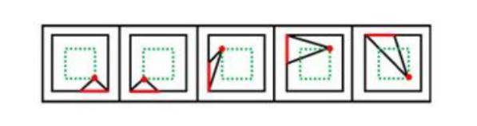

A 项，
B 项，
C 项，
D 项，无法切出，当选。
82．【解析】D。由题干给出的多面体的正视图和后视图可知，图形可分为前中后 3 排，最前面一排，根
据正视图可知共有 2 个小立方体，中间一排，根据正视图和后视图可知共有 8 个小立方体，最后一排，根据后
视图可知共有 12 个小立方体，故该多面体共有 2+8+12=22 个小立方体。观察题干图形发现，①有 5 个小立方
体，②有 6 个小立方体，③有 5 个小立方体，则④应该有 6 个小立方体。
A 项有 4 个小立方体，B 项有 5 个小立方体，C 项有 5 个小立方体，D 项有 6 个小立方体。
故正确答案为 D 项。
83．【解析】B。每幅图都由黑白两部分组成，观察发现图①②⑥中白色部分和黑色部分的面积都是相等
的，而图③④⑤中白色部分的面积与黑色部分的面积均不相等，故图①②⑥为一组，图③④⑤为一组。因此 B
项当选。
84．【解析】A。观察发现题干每幅图形均有小黑点，考虑功能元素。观察小黑点和阴影三角形的位置关
系，由于三角形具有指向性，可从阴影三角形的底边向中心画出一个箭头，以箭头指向的方向为上，观察发现
图①④⑤小黑点都在阴影三角形的右侧，图②③⑥小黑点都在阴影三角形的左侧。故①④⑤为一组，②③⑥为
一组。故正确答案为 A 项。
85．【解析】C。观察图形发现，多边形内部被线条分割，优先考虑数面的数量，但题干图形的面数量都
是 5，无法分组。继续观察发现，图①③⑤中存在明显最小的面，且最小的面的形状均与图形外轮廓形状相同，
图②④⑥中存在明显最大的面，且最大的面的形状均与图形外轮廓形状相同，故①③⑤一组，②④⑥一组。故
正确答案为 C 项。
86．【解析】C。定律假说的定义要点为：①对一类事物或现象的性质或发生原因作出推测性解释；②得
出一个可能具有普遍性意义的规律性命题；③试图建立、发展或补充科学理论。
A 项，老师用引力解释潮汐现象的原因，并非推测性解释，不符合要点①，不符合定义，排除。
B 项，侦查人员的推测只是针对当前的一个案件，没有体现“得出一个可能具有普遍性意义的规律性命题”，
不符合要点②，不符合定义，排除。
46
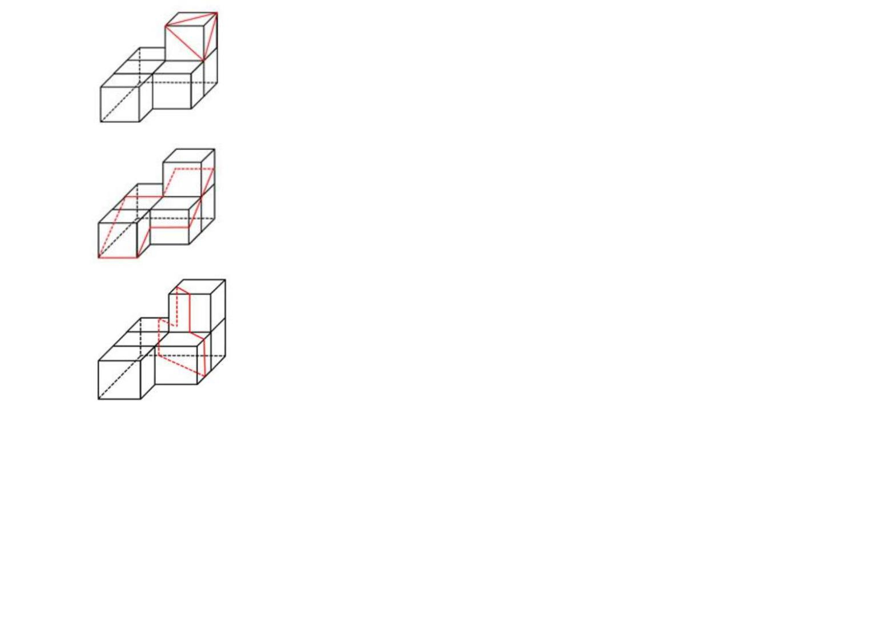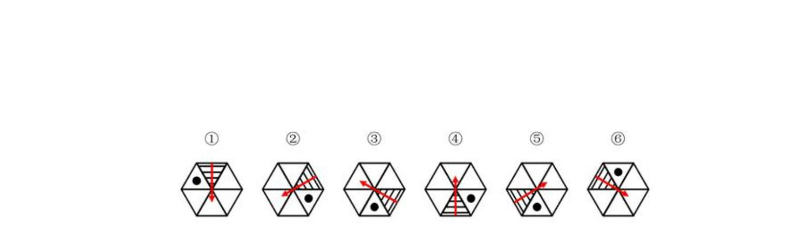

C 项，“根据苹果掉落现象发现了万有引力定律”符合要点①②③，符合定义，当选。
D 项，没有得出一个可能具有普遍性意义的规律性命题，也没有体现“试图建立、发展或补充科学理论”，
不符合要点②③，不符合定义，排除。
87．【解析】C。严格指示词的定义要点为：①所指示的对象不会随着具体情境而发生改变；②这些情境
通常包括表达式的使用主体、表达式被使用的时间、地点、世界状态等。
A 项，联合国秘书长的任期为 5 年，现任联合国秘书长所指示的对象会随着使用时间的改变而发生改变，
不符合要点①②，不符合定义，排除。
B 项，身高会随着时间的变化发生变化，世界上身高最高的人所指示的对象也会随着时间发生改变，不符
合要点①②，不符合定义，排除。
C 项，素数是指大于 1 的自然数中，只能被 1 和它本身整除的数。最小的素数是 2，是唯一确定的结论，
不会随着具体情境的改变而发生变化，符合定义，当选。
D 项，不同教室坐在第一排正中间的同学是不同的，经常坐在教室第一排正中间的同学所指示的对象会随
着地点的改变而改变，不符合要点①②，不符合定义，排除。
88．【解析】A。同病异治的定义要点为：①中医对相同疾病采取不同的治法；②达到治病求本的治疗效
果。
异病同治的定义要点为：①不同的疾病；②出现性质相同的症状；③采用相同的中医治疗方法。
A 项，久痢脱肛和胃下垂，符合“不同的疾病”，均为中气下陷之证，符合“出现性质相同的症状”，可
用升提中气之法治疗，符合“采用相同的中医治疗方法”，符合“异病同治”全部定义要点，当选。
B 项，外感风热，内有蕴热，是一种疾病的内部及外表的两方面表现，解表和攻里之药同时并用，是指治
病时需内外兼治，是一种疾病采取一种治疗方法，不符合任何一个定义，排除。
C 项，麻疹初期和中期的治疗方法不同，符合“同病异治”定义，不符合“异病同治”定义，排除。
D 项，风热感冒宜用辛凉解表法治疗，风寒感冒宜用辛温解表法治疗，是不同的疾病采用不同的中医治疗
方法，不符合任何一个定义，排除。
89．【解析】C。物候现象的定义要点为：①生物随着气候一年四季的周期性变化而发生的相应季节性变
化；②海拔差异影响。
A 项，“日出江花红胜火，春来江水绿如蓝”，意思是清晨日出的时候，江边盛开的花朵，简直比火还要
红艳；当春天来到时，江里的水，青绿得就像是蓝色的一样。符合要点①但不符合要点②，不符合定义，排除。
B 项，“竹外桃花三两枝，春江水暖鸭先知”，意思是竹林外两三枝桃花初放，鸭子在水中游戏，它们最
先察觉了初春江水的回暖。符合要点①但不符合要点②，不符合定义，排除。
C 项，“人间四月芳菲尽，山寺桃花始盛开”，意思是在人间四月里百花凋零已尽，高山古寺中的桃花才
刚刚盛开，是由于高山的海拔较高，温度较低才导致这一现象，符合要点①②，符合定义，当选。
D 项，“羌笛何须怨杨柳，春风不度玉门关”，意思是何必用羌笛吹起那哀怨的杨柳曲去埋怨春光迟迟呢，
玉门关一带春风是吹不到的啊，玉门关位于甘肃省境内，这里属于非季风区，是由于夏季季风的影响才导致这
一现象，不符合要点①也不符合要点②，不符合定义，排除。
90．【解析】B。题干定义要点为：①一个人获得成就，是因为他肯定做对了什么，所以这份成就是他应
得的；②一个人遭遇不幸，他自己也有责任，甚至是咎由自取。
A 项，“一分耕耘，一分收获”，意思是付出一份劳力就得一分收益。符合要点①，符合定义，排除。
B 项，“谋事在人，成事在天”，意思是自己已经尽力而为，至于能否达到目的，那就要看时运如何了。
能否达到目的看的是时运而不是自己，不符合要点①，也不符合要点②，不符合定义，当选。
47

C 项，“可怜之人必有可恨之处”，意思是一个貌似可怜之人现实的不如意，一定是由于之前的过错或咎
由自取造成的。符合要点②，符合定义，排除。
D 项，“天网恢恢，疏而不漏”，意思是天道公平，作恶就要受到惩罚，它看起来似乎很不周密，但最终
不会放过一个坏人。符合要点②，符合定义，排除。
91．【解析】D。序对的定义要点为：①按照先后顺序排列的两个数字或者字母称为序对；②序对中的第
一个数字或者字母称为前项，第二个称为后项。
函项的定义要点为：①由若干序对构成的有限序列；②每个序对的前项都是字母，后项都是数字；③对于
任一序对，如果前项相同，则后项必定相同。
A 项，p3 和 p6 这两个序对，前项相同但是后项不同。不符合函项的定义要点③，不符合定义，排除。
B 项，5a、8n 和 66 这三个序对，前项是数字。不符合函项的定义要点②，不符合定义，排除。
C 项，gm 这个序对，后项是字母。不符合函项的定义要点②，不符合定义，排除。
D 项，a3、b5、d6、p1、e3，每个序对都是前项是字母，后项是数字。符合函项的定义要点①②③，符合
定义，当选。
92．【解析】A。诉前财产保全定义要点为：①因情况紧急，若不立即申请财产保全将会使其合法权益受
到难以弥补的损害；②起诉前向人民法院申请，由人民法院采取的一种财产保全措施。
A 项，乙是在起诉审理期间要求法院查封甲正在出售的大楼，不符合要点②，不符合定义，当选。
B 项，甲在给乙预付款之后，发现乙有欺诈行为，无力履行合同，此时甲如果不及时申请财产保全，有可
能无法追回这一预付款，所以符合要点①，而后甲请求法院冻结这一预付款，符合要点②，符合定义，排除。
C 项，甲与乙签订贷款协议，乙在第一笔到期时无力还款，此时甲如果不及时申请财产保全，有可能无法
收回这笔贷款，所以符合要点①，甲请求法院查封乙的财产，符合要点②，符合定义，排除。
D 项，乙多次找甲还钱未果，此时乙如果不及时申请财产保全，有可能无法追回这一欠款，所以符合要点
①，乙向法院申请把甲的轿车予以查封，然后再把甲告上法庭，符合要点②，符合定义，排除。
93．【解析】C。员工帮助计划定义要点为：①由企业为员工设置的一套长期的、系统的福利项目；②通
过专业人员对员工及其直系亲属提供专业指导和咨询；③旨在帮助解决员工及其家庭成员的各种心理和行为问
题，提高员工在企业中的工作绩效。
A 项，总经理特批的慰问款是专门针对小祁父亲去世这件事所一次性发放的，不符合要点①，而且总经理
特批发钱这一慰问方式也不符合要点②，不符合定义，排除。
B 项，公司聘请律师为小方做从轻处罚的辩护，是专门针对小方驾车外出工作期间交通肇事致人死亡这件
事所进行的，不符合要点①，不符合定义，排除。
C 项，公司设有心理专员这一岗位，说明这是“由企业为员工设置的一套长期的、系统的福利项目”，符
合要点①，公司心理专员给予老王夫妇以指导，符合要点②，最终老王改善了与妻子的沟通方式，情绪逐渐好
转，也符合要点③，符合定义，当选。
D 项，公司启动援助机制，为患有重度抑郁症的职员小欣支付住院费用，只是在用钱来帮助小欣，不符合
要点②，不符合定义，排除。
94．【解析】D。轮式网络的定义要点为：①一个下级同时与多个主管联系；②主管之间没有沟通的情形。
Y 式网络的定义要点为：①第二级有两个上级与之联系；②第三级与一个或更多下级发生联系。
环式网络的定义要点为：①每个成员仅与相邻者联系；②不能与更远的成员进行沟通。
全通道式网络的定义要点为：①所有成员间充分进行沟通；②所有成员的地位是平等的，无核心人物。
A 项，每个字符只与其相邻的两个字符间有联系，与其他不相邻的没有联系，符合“环式网络”定义，不
符合“轮式网络”定义，排除。
48

B 项，每个字符与其他所有字符都有联系，而且无核心字符，符合“全通道式网络”定义，不符合“轮式
网络”定义，排除。
C 项，字符 C 分别与两个上级字符 A、B 以及一个下级字符 D 有联系，符合“Y 式网络”定义，不符合“轮
式网络”定义，排除。
D 项，字符 C 作为下属时，分别与多个主管字符 A、B、C、D 有联系，但是主管字符 A、B、C、D 之间
没有联系，符合“轮式网络”定义，当选。
95．【解析】B。变文的定义要点为：为了避重而在相临近的句子中采用同义词来表达相同的意义。
连文的定义要点为：①本来要表达甲，而连带说到乙，使两个相关联的词连在一起；②突出表达其中一个
词的意义。
A 项，“死”与“亡”为同义词、“生”与“存”为同义词、且出现在相临近的句子中，不符合要点①，
不属于连文，属于变文，排除。
B 项，“雷”指自然界中的打雷，“霆”指打雷的余响，“雷霆”连在一起用，突出“雷”的意义；“雨”
有滋润的含义，“风和雨”连在一起，更强调“雨”的意义，符合要点②，属于连文，当选。
C 项，该项中“败军之际”“危难之间”为同义词，且出现在相临近的句子中，不符合要点①，不属于连
文，属于变文，排除。
D 项，“东”“南”“西”“北”为并列的方向词，“汉中”“巴蜀”“膏腴之地”“要害之郡”为并列
的地点，不符合要点①，不属于连文，排除。
96．【解析】D。分母是分数式中写在横线下面的数、字母或代数式，除数是在除法算式中，除号后面的
数。分母也叫除数，二者是全同关系。
A 项，内角指的是多边形相邻的两边组成的角，外角指的是多边形中一条边与另一条边的延长线组成的角，
二者不是全同关系，与题干逻辑关系不一致，排除。
B 项，加减法和乘除法，分别是不同的运算法则，二者是并列关系，不是全同关系，与题干逻辑关系不一
致，排除。
C 项，横坐标也叫 X 坐标，纵坐标也叫 Y 坐标，二者构成笛卡尔坐标系（直角坐标系）以表示函数的图像，
二者不是全同关系，与题干逻辑关系不一致，排除。
D 项，百分数也叫做百分率或百分比，是一种表达比例、比率或分数数值的方法，二者是全同关系，与题
干逻辑关系一致，当选。
97．【解析】C。马蹄莲的形状像马蹄，蟹爪兰的形状像蟹爪，二者是根据外形来命名的两种植物。
A 项，牵牛花因其形似喇叭，所以也叫喇叭花，所以喇叭花是以植物外形来命名的，而牵牛花并不是以植
物外形来命名的，美人蕉因其花开的美艳而得名，并不是以外形来命名的，与题干逻辑关系不一致，排除。
B 项，卷心菜是以植物外形来命名的，但夜来香是因其在夜晚有特殊的芳香而得名，不是以植物外形来命
名的，与题干逻辑关系不一致，排除。
C 项，灯笼椒的形状像灯笼，金针菇的形状像针，二者都是以植物外形来命名的，与题干逻辑关系一致，
当选。
D 项，佛手柑是以植物外形来命名的，但含羞草是因为它叶子一经触碰就自动卷起来，仿佛害羞了一样，
并不是以植物外形来命名的，与题干逻辑关系不一致，排除。
98．【解析】B。刻舟求剑是指办事刻板，没用发展的眼光看问题，其中刻舟是求剑的方式，求剑是刻舟
的目的。
A 项，里应是指里面接应，外合是指外面攻打，里应和外合是并列关系，与题干逻辑关系不一致，排除。
B 项，掩耳盗铃是指把耳朵捂住偷铃铛，以为自己听不见别人也会听不见，比喻自欺欺人。其中掩耳是盗
49

铃的方式，盗铃是掩耳的目的，与题干逻辑关系一致，当选。
C 项，打草惊蛇是指做事不周密，行动不谨慎，致使对方有所察觉，打草会惊蛇，打草是惊蛇的原因，惊
蛇是打草的结果，惊蛇不是打草的目的，与题干逻辑关系不一致，排除。
D 项，指桑骂槐是比喻表面上骂这个人，实际上是骂那个人，指桑不是骂槐的方式，骂槐不是指桑的目的，
与题干逻辑关系不一致，排除。
99．【解析】A。两条直线只要交叉，则一定不平行，前者是后者的充分条件。
A 项，只要 x 大于 1，则 x 的平方一定大于 1，前者是后者的充分条件，与题干逻辑关系一致，当选。
B 项，液体并非只要达到 100℃，一定会沸腾，相同液体在不同气压下的沸点可能并不相同，不同液体的
沸点也不一定相同，前者不是后者的充分条件，与题干逻辑关系不一致，排除。
C 项，臭氧的化学表示为 O ，二者是全同关系，与题干逻辑关系不一致，排除。
3
D 项，圆面积公式等于半径平方与圆周率的乘积，用字母可以表示为：S=πr²，前者不是后者的充分条件，
与题干逻辑关系不一致，排除。
100．【解析】D。金库是用来保管现钞的地点。
A 项，网球场是用来观看球赛的地点，不是观看球迷的地点，与题干逻辑关系不一致，排除。
B 项，电缆车是用来观光景区的交通工具，不是地点，与题干逻辑关系不一致，排除。
C 项，录音棚是用来录制专辑的地点，不是播放专辑的地点，与题干逻辑关系不一致，排除。
D 项，美术馆是用来陈列字画的地点，与题干逻辑关系一致，当选。
101．【解析】B。山洪是灾难事件，村民是山洪的受害者，士兵是村民的救助者，村民和士兵是被救助与
救助的关系。
A 项，狂风和雷电是两种不同的天气现象，是并列关系，灯塔是用以指引船只方向的建筑物，与狂风和雷
电无必然联系，与题干逻辑关系不一致，排除。
B 项，事故是灾难事件，伤员是事故的受害者，医生是伤员的救助者，伤员和医生是被救助与救助的关系，
与题干逻辑关系一致，当选。
C 项，海啸是灾难事件，船舶是渔民的工具，二者不是被救助与救助的关系，与题干逻辑关系不一致，排
除。
D 项，婚礼不是灾难事件，新人与主持不是被救助与救助的关系，与题干逻辑关系不一致，排除。
102．【解析】A。病毒会导致传染病，二者为因果的对应关系，且传染病具有流行性，二者为属性关系。
A 项，毒驾会导致车祸，二者为因果的对应关系，且车祸具有危害性，二者为属性关系，与题干逻辑关系
一致，当选。
B 项，市场不会导致交易，二者不是因果的对应关系，与题干逻辑关系不一致，排除。
C 项，噪声会导致听力损伤，二者为因果的对应关系，但听力损伤并不具备普遍性，与题干逻辑关系不一
致，排除。
D 项，甜食会导致肥胖症，二者为因果的对应关系，但肥胖症并不具有突发性，与题干逻辑关系不一致，
排除。
103．【解析】C。微量元素是指研究体系中含量小于 0.1%的元素，稀有金属是指在自然界中含量较少或分
布稀散的金属，故二者为交叉关系；铜是微量元素，二者为种属关系，且铜不是稀有金属。
A 项，木本植物和草本植物都是植物的一种，二者为并列关系，与题干逻辑关系不一致，排除。
B 项，海洋动物和哺乳动物为交叉关系，但北极熊是哺乳动物，不是海洋动物，与题干逻辑关系不一致，
排除。
C 项，内陆湖和淡水湖为交叉关系，青海湖是内陆湖，二者为种属关系，且青海湖不属于淡水湖，与题干
50

逻辑关系一致，当选。
D 项，节肢动物和两栖动物为并列关系，且鳄鱼既不是节肢动物，也不是两栖动物，而是爬行动物，与题
干逻辑关系不一致，排除。
104．【解析】A。A 项，莲蓬与荷叶都是荷花的组成部分，葛藤与葛根都是野葛的组成部分，二者均为并
列关系，前后逻辑关系一致，当选。
B 项，莲蓬是荷花的组成部分，二者为组成关系；葛根是葛粉的原材料，二者为成品与原材料的对应关系，
前后逻辑关系不一致，排除。
C 项，喜爱莲蓬，二者为动宾关系；纠缠和葛根不是动宾关系，且前后顺序相反，前后逻辑关系不一致，
排除。
D 项，荷塘里有莲蓬，山岗里有葛根，二者均为地点的对应关系，但顺序相反，前后逻辑关系不一致，排
除。
105．【解析】A。A 项，先起诉后立案，二者为先后顺序的对应关系，且立案的主体为法院，起诉的主体
为原告，二者主体不一致；先判决后服刑，二者为先后顺序的对应关系，且服刑的主体为罪犯，判决的主体为
法院，二者主体不一致，前后逻辑关系一致，当选。
B 项，先立案后审理，二者为先后顺序的对应关系，且立案和审理的主体都是法院，主体一致；先质证后
判决，二者为先后顺序的对应关系，但质证的主体是证人，判决的主体是法院，主体不一致，前后逻辑关系不
一致，排除。
C 项，先犯罪后立案，二者为先后顺序的对应关系；调解和判决没有必然联系，前后逻辑关系不一致，排
除。
D 项，立案与罚款没有必然联系；先判决后执行，二者为先后顺序的对应关系，前后逻辑关系不一致，排
除。
106．【解析】C。论点：如果使用生物技术复制蜡虫降解聚乙烯，将能够帮助我们有效清理垃圾填埋厂和
海洋中累积的塑料垃圾。
论据：近期科学家发现，一种被称为蜡虫的昆虫能够降解聚乙烯，而且速度极快。
A 项，该项说明世界各地的塑料垃圾的主要成分是聚乙烯，题干说蜡虫能够分解聚乙烯，这样就能解决世
界上的塑料垃圾，属于搭桥项，可以加强，排除。
B 项，该项说明昆虫能够破坏聚乙烯的高分子链，说明昆虫确实能够破解聚乙烯，从而帮助我们清理塑料
垃圾，属于补充论据，可以加强，排除。
C 项，该项说明聚乙烯被蜡虫分解后的物质对环境的影响尚不明确，有可能仍有危害，则说明不能实现清
理垃圾的目的，属于不明确选项，无法加强，当选。
D 项，现有科技手段能够将蜡虫降解聚乙烯的酶纯化出来，说明我们能够通过生物技术复制蜡虫降解聚乙
烯，属于补充论据，可以加强，排除。
107．【解析】D。题干矛盾点：幼儿园通过收取费用的方式来让家长早接孩子，但是收费后晚接孩子的家
长数量不减反增。
A 项，收费低对原本晚接孩子的家长无影响，可以解释为什么人数没有减少，但是无法解释为什么人数增
加，不能解释题干矛盾，排除。
B 项，该项说的是个别家长抗议收费而晚来接孩子，但是无法解释清楚为什么晚接孩子的家长数增加了，
不能解释题干矛盾，排除。
C 项，该项解释了家长晚来接孩子的原因，但并没有解释幼儿园收费后晚接孩子的家长不减反增这一矛盾，
排除。
51

D 项，该项说明幼儿园向晚接孩子的家长进行收费后，更多的家长心安理得的晚来接孩子，解释了为什么
晚接孩子的人不减反增，当选。
108．【解析】B。论点：长期处于巨大压力下的人群，其疼痛症状更易迁延，进而发展为慢性疼痛。
论据：无。
A 项，具有焦虑倾向的人，其应激水平高，疼痛慢性化发生率也会高，通过举例子补充论据，可以加强，
保留。
B 项，长期应激会影响神经内分泌系统，进而削弱疼痛抑制系统，所以发展为慢性疼痛，解释原因补充论
据，可以加强，保留。
C 项，吸烟对疼痛感知的影响和应激相似，不能说明应激与疼痛慢性化的关系，无法加强，排除。
D 项，如果缓解应激后，疼痛慢性化的发生率会下降，通过举反例来补充论据，可以加强，保留。
对比 A、B、D 三项，B 项解释原因力度大于 A、D 两项的举例，当选。
109．【解析】D。论点：只有实行经理任期目标责任制，才能使甲公司经济效益稳步增长。
论据：甲航运公司实行了经理任期目标责任制之后，公司的经济效益也随之逐年上升。
A 项，指出是因为整个航运行业整体形势好，使得甲公司经济效益增长，属于他因削弱，保留。
B 项，乙航运公司经济效益稳步增长与题干讨论的甲航运公司无关，属于无关选项，无法削弱，排除。
C 项，该项指出前年甲公司也实行了职工薪酬管理制度改革，调动了公司员工积极性，可能是因为员工积
极性高了，使得甲公司经济效益增长，属于他因削弱，可以削弱，保留。
D 项，“甲航运公司没有实行任期目标责任制，经济效益会增长更快”，说明实行经理任期责任制，反倒
阻碍了效益的增长。直接削弱论点，保留。
对比 A、C、D 三项，D 项削弱论点力度最强，大于 A、C 两项的他因削弱，故正确答案为 D 项。
110．【解析】C。论点：事实上人们并没有多少时间为大地震做好准备。
论据：早期预警系统通过测量 P 波沿地面移动的情况，来预测 S 波所造成的影响，然后发出警报。
A 项，论点说的是没有时间为大地震做好准备，而该项说的是地震发生的次数和人们的感觉，话题不一致，
无法加强，排除。
B 项，根据历年大地震的记载，强地震大多在夜里瞬间发生，无法在短时间内有效防御，这是在通过列举
历年地震的情况来加强论点，但这并不是论点成立最重要的前提，排除。
C 项，地震越大，P 波与 S 波之间的间隔越短，留给人们预警的时间就越短，说明人们并没有多少时间为
大地震做好准备，是论点成立最重要的前提，当选。
D 项，论点说的是没有多少时间为大地震做好准备，该项说的是人们先感到上下颠簸，而后才有很强的水
平晃动，是由 S 波造成的，指出 S 波对人们造成的影响，未提及是否有时间为大地震做好准备，无关项，无法
加强，排除。
111．【解析】A。论点：秋葵切片泡水喝，有助于降低糖尿病人的血糖。
论据：秋葵的提取物——秋葵素，对于治疗动物糖尿病有一定效果。
A 项，只有使用提取、浓缩后的大剂量秋葵素才能降低糖尿病人的血糖，说明秋葵素能降低血糖，不能推
出秋葵切片泡水喝能降低血糖，属于拆桥项，具有削弱作用，当选。
B 项，论点说的是秋葵切片泡水喝，有助于降低糖尿病人的血糖，该项说的是接受正规治疗是安全有效的
途径，话题不一致，属于无关选项，排除。
C 项，论点说的是秋葵切片泡水喝，有助于降低糖尿病人的血糖，该项讨论的主体是秋葵素，但秋葵切片
泡水喝是否能降低血糖尚不清楚，无法削弱，排除。
D 项，秋葵中所含有的膳食纤维和多种维生素并不比一般蔬菜高，说的是膳食纤维和维生素，没有提到是
52

否能降低糖尿病人的血糖，属于无关选项，排除。
112．【解析】A。论点：脱发是由于毛囊受损导致的。
论据：当毛囊受损后，处于“假性死亡”状态，毛囊退化并萎缩，导致毛发停止生长，逐渐枯萎脱落。
A 项，论点说的是脱发的原因是毛囊受损而不是营养不均衡，该项说的是营养不均衡会导致毛囊受损进而
导致脱发，因此导致脱发的根本原因还是营养不均衡，直接削弱论点，当选。
B 项，该项说的是长期营养不足易导致脱发，而题干说的是营养不均衡和毛囊受损跟脱发之间的关系，话
题不一致，无法削弱，排除。
C 项，论点说的是毛囊受损会导致脱发，该项说的是洗发水会导致毛囊受损，但没有提到毛囊受损是否会
造成脱发，无法削弱，排除。
D 项，论点说的是毛囊受损导致脱发，该项解释了毛囊受损导致脱发的原因，属于加强项，无法削弱，排
除。
113．【解析】C。编辑认为青年稿子的语言表达比较“幼稚”是指其缺乏经验不够成熟，而青年所理解的
“幼稚”是年纪小、天真，因此青年犯的逻辑错误是偷换概念。
A 项，甲说的内容是优点为从不炫耀，但却将此优点宣扬，逻辑错误在于甲所说的内容和做法不一致，属
于自相矛盾，与题干逻辑错误不一致，排除。
B 项，甲认为应该珍惜时间，但却说要尽情挥霍，属于自相矛盾，与题干逻辑错误不一致，排除。
C 项，红字有两种理解方式，可以是红色这个颜色，也可以是“红”这个字，甲将前面的红色偷换成“红”
字，属于偷换概念，与题干逻辑错误一致，当选。
D 项，甲认为驾车经验丰富就不可能违反交通规则，从而不承认肇事责任，不属于偷换概念，与题干逻辑
错误不一致，排除。
114．【解析】D。由题干信息可知，要给七部著作排顺序，从确定信息入手，根据提问和条件（3）可知，
第一部阅读的是《三国演义》，第三部阅读是《论语》。
1
2
3
4
5
5
6
7
《三国演义》
《论语》
又结合条件（2）可知，《西游记》只能在最后一部。
1
2
3
4
6
7
《三国演义》
《论语》
《西游记》
再根据条件（1）可知，《道德经》在《三国演义》之后，并且中间还要阅读其他两部著作，所以《道德经》
是第四部阅读的。
1
2
3
4
5
6
7
《三国演义》
《论语》 《道德经》
《西游记》
再根据条件（1）和条件（4）综合来看，《诗经》不能在第一位《三国演义》和第四位《道德经》之间，
那么《诗经》的位置则在紧邻着《道德经》之后的第五位。
1
2
3
4
5
6
7
《三国演义》
《论语》 《道德经》 《诗经》
《西游记》
综上所述，《三国演义》在第一位。《论语》在第三位。《道德经》在第四位。《诗经》在第五位。《西
游记》在第七位。《红楼梦》和《水浒传》在第二位或者第六位，无法确定。
故正确答案为 D 项。
115．【解析】A。根据条件（1），星期四只能复习两门民法，其余每天必须复习两类不同的课程，那么
53

剩余的 3 门民法应该分别排在剩余六天中的其中三天。
根据条件（3），民法和行政法不能在同一天复习，那么 3 门行政法也应该在剩余六天中的三天，并且不能
与民法在同一天，所以 3 门行政法和 3 门民法应该各占了除了周四外剩余六天中的三天，那么民法或行政法一
定有一门在星期天。
根据条件（2），国际私法必须在星期天，因此国际私法一定与民法或者行政法其中的一个在同一天，那么
经济法和商法均不能与国际私法在同一天，A 项当选。
116．【解析】B。第三季度为 7~9 月。定位图 1 可得：2017 年 7、8、9 三个月进口药品数量分别为 1.1 万
吨、1.2 万吨、1.1 万吨；定位图 2 可得：2017 年 7、8、9 三个月进口药品金额分别为 19.6 亿美元、23.8 亿美元、
总金额 19.6 23.8 21.9 65.3亿美元
21.9 亿美元。则平均每吨单价=

19.2 （万美元），B 项与之最接近，
总数量
1.11.2 1.1
3.4万吨
当选。
117．【解析】C。定位图 2 可得：2017 年 5 月进口药品金额为 27.8 亿美元，同比增速为 54.5%；2017 年 4
现期量
月进口药品金额为 18.8 亿美元，同比增速为 12.2%。由基期量=
可得：2016 年 5 月进口药品金额
1 增长率
18.8
27.8
27.8
18.8
=

18 （亿美元），2016 年 4 月进口药品金额=

16.8 （亿美元）。因此 2016
100%＜10% ，因此 C 项当选。
1 54.5% 1.55
112.2% 1.12
现期量－基期量 18－16.8 1.2
3
年 5 月全国进口药品金额的环比增速=

基期量
16.8
16.8 42
118．【解析】C。2017 年下半年为 7~12 月，定位图 1 可得：2017 年 6~12 月增长率分别为 5.6%、1.0%、
13.3%、8.2%、7.0%、21.5%、-3.0%。比较可知：7 月、9 月、10 月、12 月增速低于上月水平，即有 4 个月增速
低于上月水平。故正确答案为 C 项。
119．【解析】D。定位图 2 可得：2017 年 9 月~12 月全国进口药品金额分别为 21.9 亿美元、18.4 亿美元、
现期－基期
24.0 亿美元、27.8 亿美元。根据公式：增长率=
，可求得 2017 年第四季度各月的环比增长率分别为：
基期
18.4－21.9
21.9
24.0－18.4 5.6
27.8 24.0 3.8
10 月：
＜0 ；11 月：

100% 30% ；12 月：

100% 15.8% 。
18.4
18.4
24.0
24.0
即 10 月最小，11 月最大。只有 D 项符合，当选。
120．【解析】B。A 项，定位图 1，2017 年 7~12 月全国进口药品数量分别为 1.1 万吨、1.2 万吨、1.1 万吨、
现期
1.0 万吨、1.4 万吨、1.3 万吨；同比增速分别为 1.0%、13.3%、8.2%、7.0%、21.5%、-3.0%。根据公式：基期=
，
1 增长率
1.1
1.2
1.1
1.0
1 7.0%
可求得 2016 年下半年全国进口药品数量分别为：
＞1，
＞1，
＞1，
＜1，
11.0%
113.3%
1 8.2%
1.4
1.3
＞1，
＞1，只有 10 月低于 1 万吨，错误，排除。
1 21.5%
1 3.0%
B 项，定位图 1，2017 年 11 月全国进口药品数量同比增速为 21.5%；定位图 2，2017 年 11 月全国进口药
药品金额
品金额同比增速为 11.9%。由平均每吨药品单价=
，药品金额增长率 a=11.9%，药品数量增长率 b=21.5%，
药品数量
则 a＜b。根据两期平均数比较结论：a（分子增长率）＜b（分母增长率）时，平均数低于上年。故 2017 年 11
月全国平均每吨进口药品单价低于上年同期水平，正确，当选。
C 项，定位图 2，2017 年 4~6 月全国进口药品金额分别为 18.8 亿美元、27.8 亿美元、26.5 亿美元。故 2017
年第二季度全国进口药品金额=18.8+27.8+26.5=73.1＜75（单位：亿美元），错误，排除。
D 项，定位图形材料 2，2018 年 1 月全国进口药品金额为 22.2 亿美元，同比增速为 16.3%。根据公式：
现期
22.2
22.2
基期
，可求得 2017 年 1 月全国进口药品金额=

＜20 （单位：亿美元），错误，排
1 增长率
116.3% 1.163
除。
54

121．【解析】B。定位图 1 可知 2011~2017 年每年的二手车交易量，以及 2011 年的增长率为 12.4%，根据
基期量
682
682
1
1
8
682
9
公式：增长量=
增长率 ，可得 2011 年二手车增长量=
12.4%

76＜80（单
1 增长率
112.4%
1
8
位：万辆）。根据公式：增长量=现期量－基期量，可得：
2012 年二手车增长量=794-682=112＞80（单位：万辆）；
2013 年二手车增长量=847-794=53＜80（单位：万辆）；
2014 年二手车增长量=920-847=73＜80（单位：万辆）；
2015 年二手车增长量=942-920=22＜80（单位：万辆）；
2016 年二手车增长量=1039-942=97＞80（单位：万辆）；
2017 年二手车增长量=1240-1039=201＞80（单位：万辆）。
所以，2011~2017 年，全国二手车交易量同比增量低于 80 万辆的年份有 2011 年、2013 年、2014 年、2015
年这 4 年。故正确答案为 B 项。
122．【解析】D。定位图 1 可知 2011~2015 年全国二手车每年的交易量，所以“十二五”（2011~2015 年）
期间，全国二手车总计交易为 682+794+847+920+942≈680+790+850+920+940≈4180（万辆）≈0.42（亿辆）。
D 项与之最为接近，当选。
123．【解析】A。定位文字材料“2017 年全国二手车累计交易量为 1240 万辆……2017 年 12 月，全国二
手车市场交易量为 123 万辆，交易量环比上升 7.4%”，可得 2017 年 1~10 月，平均每月全国二手车交易量约为
123
1240－123－
^{全年－12月－11月}

1117－115 1002

100.2 （万辆），A 项与之最为接近，当选。
1 7.4%
10
10
10
10
124．【解析】A。定位图 1 和图 2，可知 2015 和 2014 年二手车交易量和平均交易价格，2015 年二手车交
易总金额=交易量×平均交易价格=942 万辆×5.9 万元/辆≈5558（亿元），2014 年二手车交易总金额=920 万
辆×6.1 万元/辆=5612（亿元）。由 5558－5612=-54（亿元），可知 2015 年二手车交易总金额比 2014 年减少
了不到 100 亿元。故正确答案为 A 项。
125．【解析】C。A 项，定位图 1 和图 2，可知 2016 和 2017 年二手车交易量分别为 1039 万辆和 1240 万
辆，平均交易价格分别为 5.8 万元/辆和 6.5 万元/辆，故 2016~2017 年全国二手车平均交易价格应在 5.8~6.5 万
元/辆之间。由于 2016 年二手车交易量（1039 万辆）＜2017 年二手车交易量（1240 万辆），故 2016~2017 年，
5.8 6.5 12.3
全国二手车平均交易价格应更偏向于 2017 年的平均交易价格，即应大于

6.15（万元/辆 ），即
2
2
在 6.15~6.5 万元/辆之间，错误，排除。
B 项，定位图 1，可知全国二手车交易量同比增速第 4 高的是 2016 年，对应图 2，2016 年全国二手车平均
交易价格为 5.8 万元，低于 6 万元，错误，排除。
C 项，定位图 1，全国二手车交易量同比增长量最高的年份为 2017 年，其增长量为 1240－1039=201（万辆），
2017年增长量 201
同比增长量最低的年份为 2015 年，其增长量为 942－920=22（万辆），则

＞9 倍，正确，
2015年增长量 22
当选。
D 项，定位图 1，全国二手车交易量同比增速低于 10%的年份有 2013 年（6.7%）、2014 年（8.6%）、2015
年（2.4%），共 3 个年份，错误，排除。
126．【解析】B。定位表格最后两列，给出的数据为每个月支付交易类钓鱼网站和金融证券类钓鱼网站的
处理数量占当月总数的比重，每个月总数一定，故只需比较比重即可。则支付交易类钓鱼网站数量超过金融证
券类钓鱼网站 2 倍的月份有：2017 年 3 月份 80.5%＞18.9%×2=37.8%；2017 年 8 月份 87.3%＞12.4%×2=24.8%；
2017 年 9 月份 83.2%＞15.9%×2=31.8%；2017 年 10 月份 78.2%＞21.2%×2=42.4%；2017 年 11 月份 83.6%＞13.5%
×2=27%；2017 年 12 月份 79.8%＞19.1%×2=38.2%，共有 6 个月份。故正确答案为 B 项。
127．【解析】C。定位表格可得：2018 年第一季度（1~3 月）全国处理钓鱼网站总数
=204+58+254+2598+641+3230=6985（个），因此 C 项当选。
55

128．【解析】D。根据选项及表格可得，8 月：87.3%+12.4%=99.7%，9 月：83.2%+15.9%=99.1%，10 月：
78.2%+21.2%=99.4%，11 月：83.6%+13.5%=97.1%。11 月最低。故正确答案为 D 项。
129．【解析】B。定位表格材料可得：2017 年 1 月、2 月、3 月 CN 域名钓鱼网站处理数量分别为 42 个、
91 个、76 个，2018 年 1 月、2 月、3 月 CN 域名钓鱼网站处理数量分别为 204 个、58 个、254 个。根据增长率
现期－基期
基期
204－42 162
58－91 33
4 、
1
3
=
，可得 2018 年第一季度即 1 月、2 月、3 月的同比增速分别为

、
42
42
91
91
254－76 178

2 。对比发现，1 月同比增长率最大，故正确答案为 B 项。
76
76
130．【解析】A。A 项，定位表格，2018 年 3 月全国共处理钓鱼网站数量为 254+3230=3484（个），支付
3
交易类占比为 77.4%，则 2018 年 3 月全国支付交易类钓鱼网站处理数量为 3484×77.4%＞3400× =2550＞2500
4
（单位：个），正确，当选。
B 项，定位表格，2017 年第一季度 CN 域名处理数量为 42+91+76=209（个），全国钓鱼网站处理总数为
209 495.8
1
42+91+76+1870+860+2019=4958（个 ），则 2017 年第一季度 CN 域名处理数量占总数的比重为
＜

，
4958 4958 10
不到一成，错误，排除。
C 项，定位表格，2018 年 2 月全国处理钓鱼网站数量为 58+641=699（个），支付交易类占比为 46.6%，则
2018 年 2 月支付交易类处理数量为 699×46.6%≈700×45%=315（个）；2018 年 1 月全国处理钓鱼网站数量为
204+2598=2802（个），支付交易类占比为 79.3%，则 2018 年 1 月支付交易类处理数量为 2802×79.3%≈2800
×80%=2240（个）。那么 2018 年 2 月支付交易类钓鱼网站处理数量环比增长率
315－2240 1925
=

100% 86% ，环比下降 86%＞50%，错误，排除。
2240
2240
D 项，定位表格，2017 年全国共处理 CN 域名钓鱼网站总数为 42+91+76+32+43+19+33+58+52+87+40+302=875
302
875
1
（个），其中 12 月份处理数量为 302 个，则 12 月份占全年的比重为
＜ ，不到一半，错误，排除。
2
131．【解析】C。定位材料第一段“2017 年，A 省完成邮电业务总量 6065.71 亿元。其中，电信业务总量
3575.86 亿元，同比增长 75.8%；邮政业务总量 2489.85 亿元，增长 32.0%”，根据混合增长率的口诀：混合居
中但不中，偏向基期大的部分。由此可得 A 省邮电业务总量的增长率应介于 32.0%和 75.8%之间，排除 A 项。
32.0% 75.8%
3575.86 3600
32.0%和 75.8%的中间值为
53.9% ，而电信业务总量基期为

2000 （亿元），
2
1 75.8%
1.8
2489.85 2500
邮政业务总量基期为

1900（亿元），电信业务总量略大于邮政业务总量，所以混合增长率略
1 32.0%
1.3
大于中间值 53.9%，对应 C 项，当选。
132．【解析】B。定位材料第三段“2017 年，全省全年完成快递业务量 100.51 亿件，同比增长 31.0%。其
中，同城快递业务量增长 29.3%，异地快递业务量增长 33.0%，国际和港澳台地区快递业务量增长 33.1%”，可
知总业务量增长率（b）为 31.0%。根据两期比重技巧可知，若部分增长率大于整体增长率，则比重上升，即高
于上年水平。因此，需满足具体类别业务量的增长率（a）＞总业务量的增长率（b），即大于 31.0%。满足题
意的有异地快递业务量，国际和港澳台地区快递业务量。因此 B 项当选。
133．【解析】C。定位材料第四段“2017 年，A 省完成客运总量……，同比增长 5.4%，增幅比前三季度
提高 0.2 个百分点……；完成旅客周转总量……，增长 7.7%，增幅比前三季度提高 0.7 个百分点……”，可知
2017 年前三季度，客运总量增长率（b）为 5.4%－0.2%=5.2%，旅客周转量增长率（a）为 7.7%－0.7%=7%。
a b 7%－5.2%
代入平均数的增长率公式：

^{1.8%}＜1.8% ，且大于 0。结合选项，C 项满足题意，当选。
1 5.2% 1.052
1 b
56

134．【解析】A。定位材料第五段可得：2017 年 A 省高铁客运量占铁路旅客运输总量的 62.7%，比重比上
年提高 4.3 个百分点。因此 2016 年 A 省高铁客运量占整体比重为 62.7%－4.3%=58.4%，则 2016 年 A 省普铁（除
58.4% 58.4%
高铁外的铁路）占整体比重为 1－58.4%=41.6%，因此所求倍数=

1.4 。故正确答案为 A 项。
41.6%
42%
135．【解析】D。①定位材料第二段可得：2017 年，A 省移动电话期末用户 1.48 亿户，比上年末增长 3.1%。
其中，4G 期末用户达 1.18 亿户，比上年末增长 29.3%，可推知 2017 年 A 省移动电话用户全年增长量
1.48
1.18
=
3.1%（亿户），4G 用户全年增长量=
29.3%（亿户），故非 4G 移动电话用户全年增量=
1 3.1%
1 29.3%
移动用户全年增长量－4G 期末用户全年增长量，能够推出。
②定位材料第二段可得：2017 年，移动互联网期末用户 1.31 亿户，比上年末增长 13.9%，可推知 2017 年
1.31
移动互联网用户全年增长量=
113.9%
量=全年增长量÷365 天，能够推出。
13.9% （亿户），2017 年共 365 天，故 2017 年移动互联网用户日均增
③定位材料第四段可得：2017 年，A 省完成客运总量 148339 万人次，同比增长 5.4%，比上年提高 0.5 个
百分点，可推知 2016 年增长率=5.4%－0.5%=4.9%，根据间隔增长率公式 r=r +r +r ×r ，可得 2017 年相对于
1
2
1
2
现期
2015 年客运总量的间隔增长率 r=5.4%+4.9%+5.4%×4.9%，故 2015 年客运总量=
，能够推出。
1间隔增长率r
④定位材料第四段可得：2017 年，A 省完成客运总量 148339 万人次，定位材料第五段可得：2017 年 A 省
17872
完成高铁客运量 17872 万人次，占铁路旅客运输总量的 62.7%，可推知 2017 年 A 省铁路旅客运输总量=
62.7%
17872
（万人次），故 2017 年铁路旅客运输总量占客运总量比重为
148339 ，能够推出。
62.7%
综上可知，能够直接从资料中推出的有 4 条。因此 D 项当选。
57

